**MANUAL DE INSTALACIÓN DEL SERVIDOR WEB**

**ELIZON DULEY CRUZ PARRA**

**OMAR ESTEBAN MATUK AVENDAÑO**

**JOSE FERNANDO GUZMAN RODRIGUEZ**

**GONZALEZ PARAMO YEFREY LAYN**

**CRISTIAN EDUARDO TAPIAS PERILLA**

|  |
| --- |
| **ADSI**  **HERNANDO ERINQUE MORENO MORENO** |

**SENA (CENTRO DE ELECTRICIDAD ELECTRONICA Y ELECTRICIDA) SEDE BARRIO COLOMBIA.**

**BOGOTA D.C 07 DE DICIEMBRE**

**2017**

**TABLA DE CONTENIDO**

**1** .Descargar el driver de mysql…………………………………………………………2

2. Descargar el servidor de payara………………………………………………………4

3. Desconprimir payara server………………………………………………………….6

4. Configurar el payara server…………………………………………………………..8

5. De Correr el servidor de payara……………………………………………………...11

6. Pool de conexión…………………………………………………………………….18

7. Resources DNT………………………………………………………………………26

8. Deploy de nuestra aplicación………………………………………………………..28

9. Configuración de la URL: …………………………………………………………..31

10. Probar el servidor…………………………………………………………………35

**INSTALACIÓN DEL SERVIDOR WEB**

1 ) Lo primero que se hace es descargar el driver de mysql,donde hacemos lo siguiente.

* Vamos a un buscador donde escribimos lo siguiente ( mysql connector ).
* y se elige la primera opcion que nos aparece en la siguiente imagen.

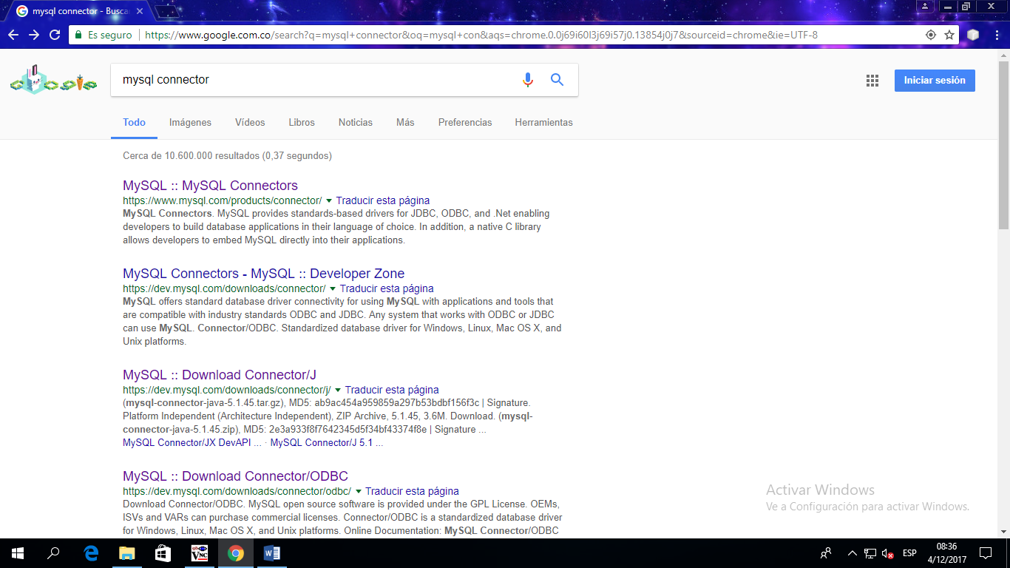

* Al hacer lo anterior nos debe aparecer lo siguiente que es la lista de los tipos de drivers que hay en mysql pero el que nosotros necesitamos es el que se muestra en la siguiente imagen.

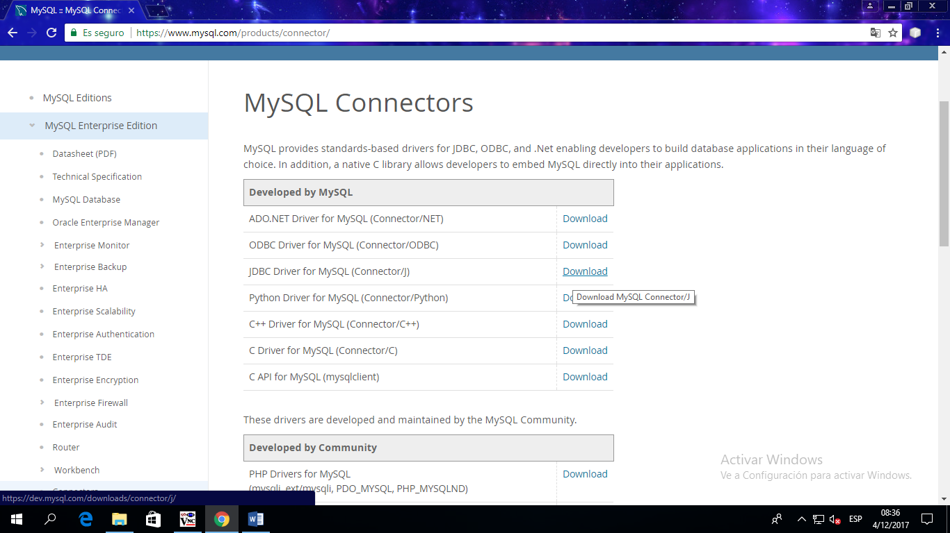

* Ya al saber cuál es driver que necesitamos, lo seleccionaremos y nos llevara a la siguiente imagen donde tendremos que seleccionar en qué tipo de archivo queremos que se descargue.

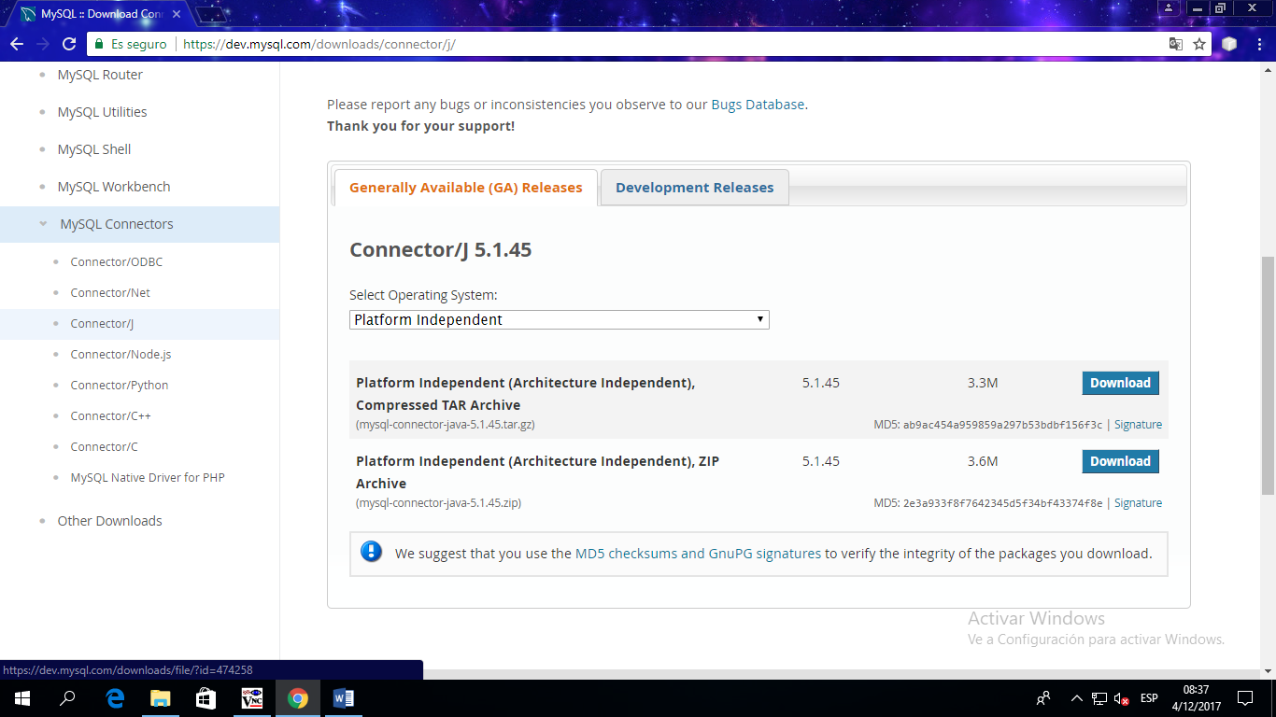

* En nuestro caso hemos seleccionado el primero.

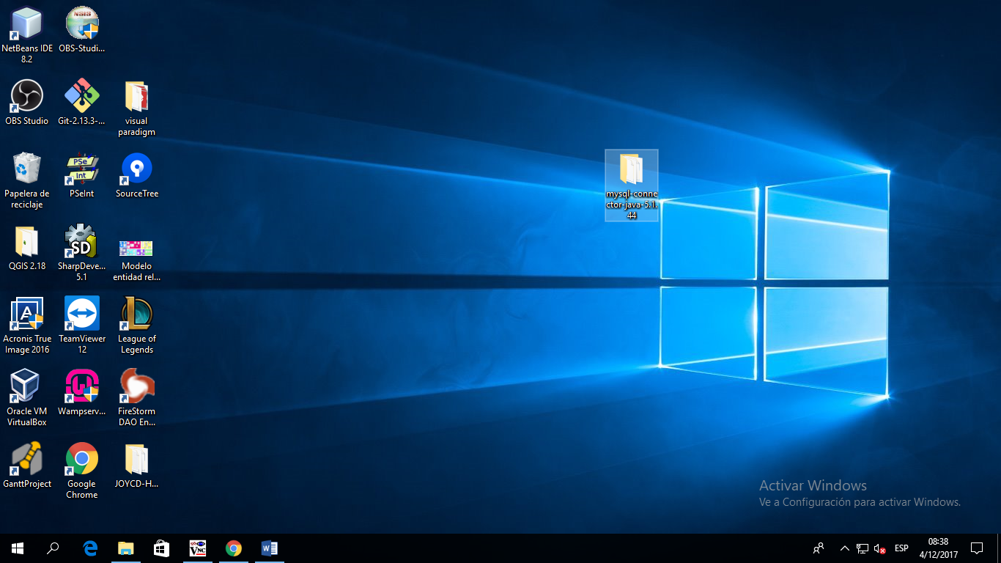

**2)** El segundo paso es de descargar el servidor de payara donde volvemos al buscador y escribiremos (payara o payara server).

* Ya cuando estemos allí, vamos a seleccionar la opción de DOWLOANDS

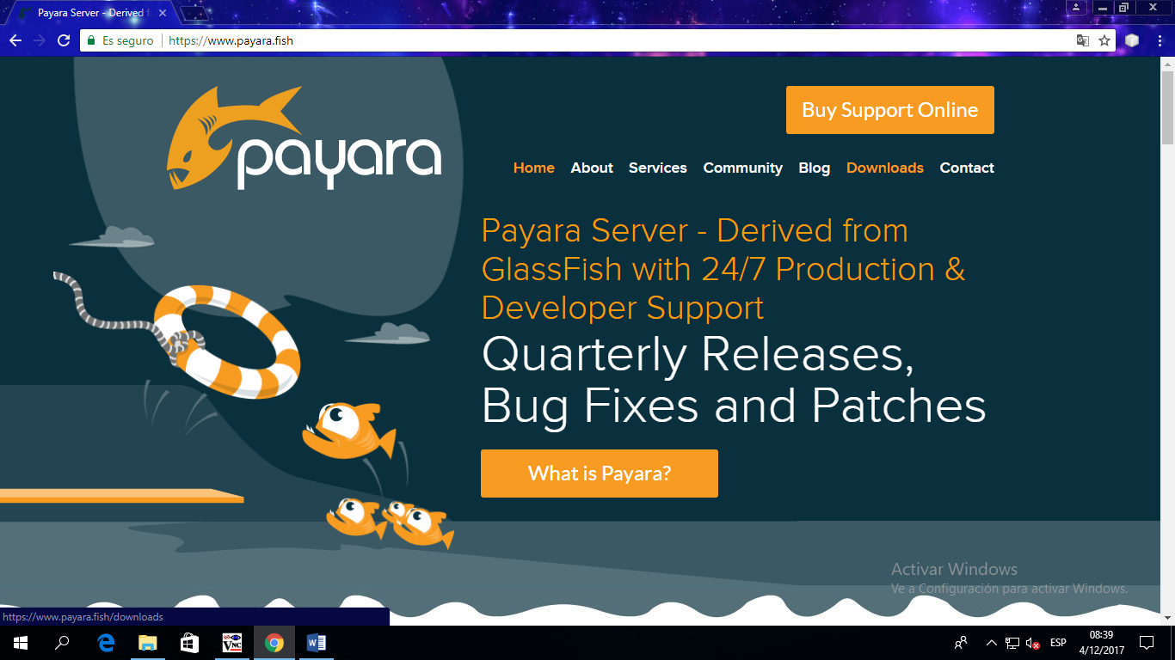

* Al ya haber seleccionado downloads nos aparecerá lo siguiente
* Donde seleccionaremos la siguiente opción y empezara la descarga del servidor de payara

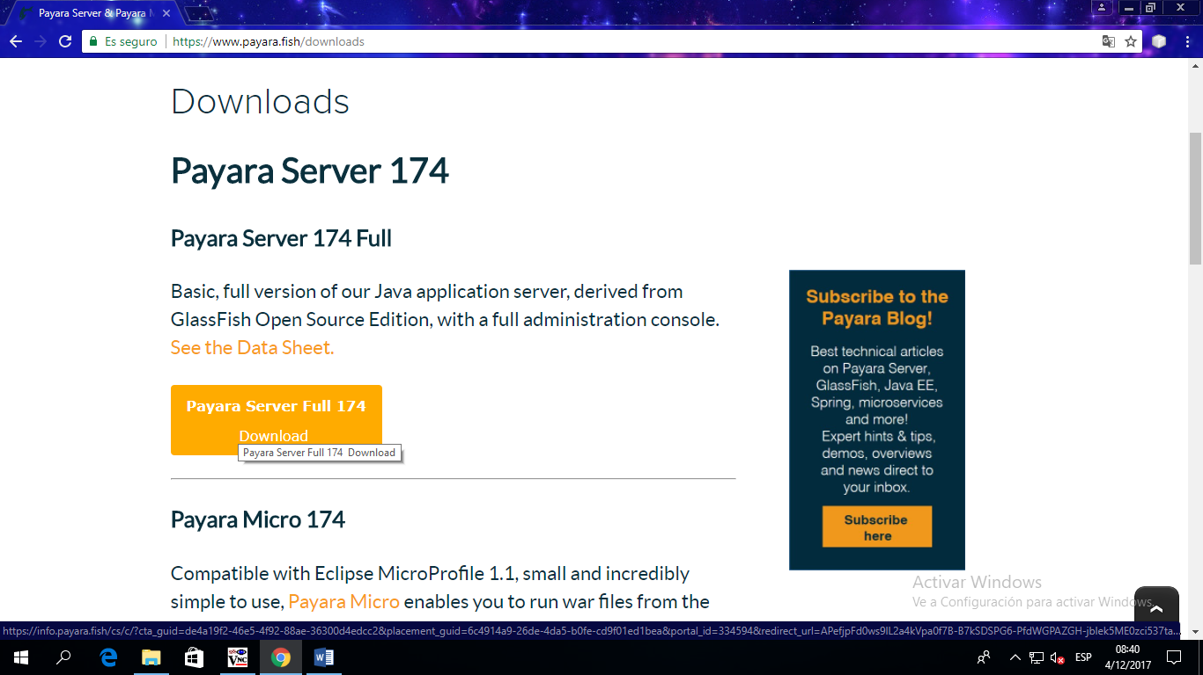

* Al haber terminado la descarga nos aparecerá el siguiente archivo.

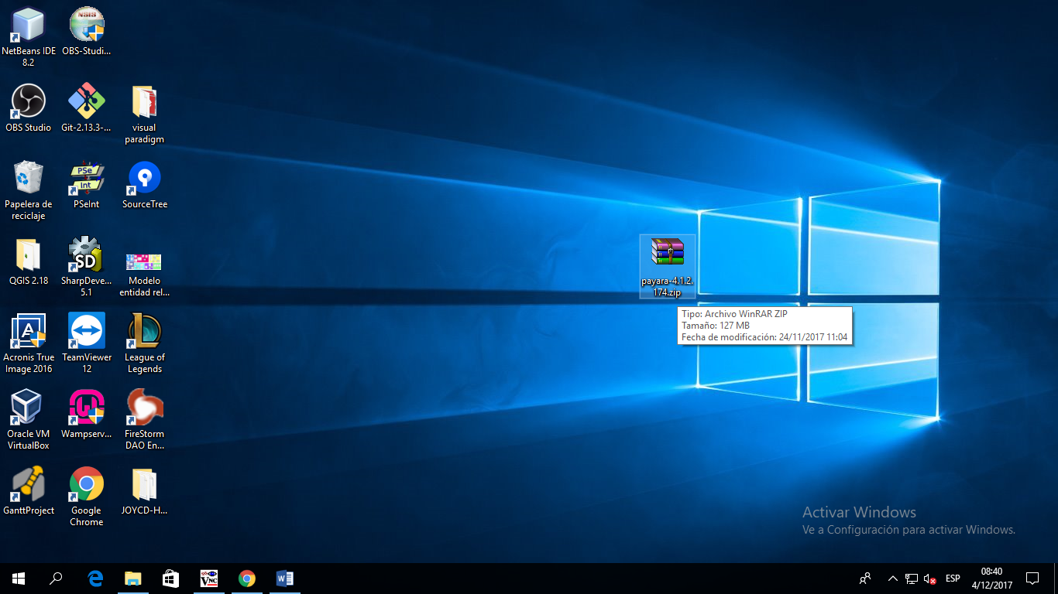

3) El tercer paso es de desconprimir payara server donde haremos lo siguiente.

* Vamos a donde se nos decargo el archivo del payara server
* En el le damos click derechos nos aparecera las siguentes opciones y busacremos la dice extraer.

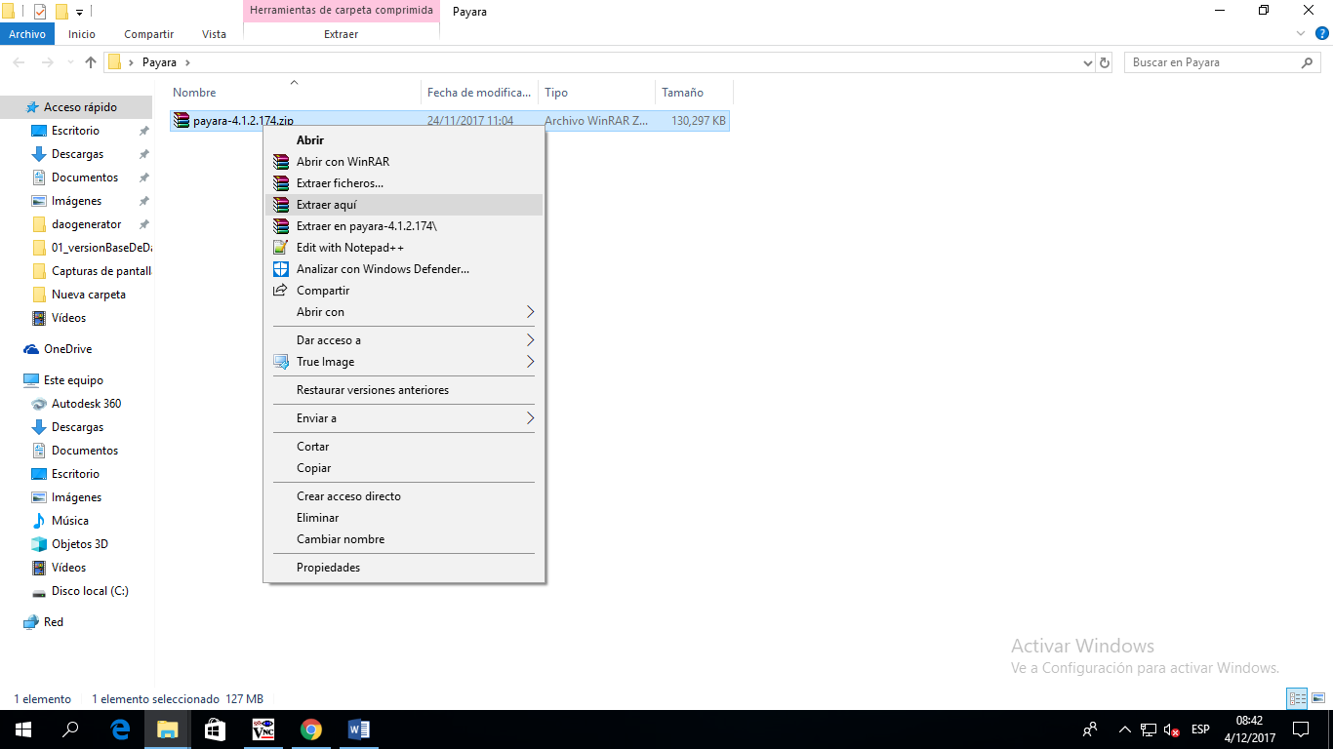

* Ya al haber hecho eso nos aparecerá una carpeta con el nombre de payara41

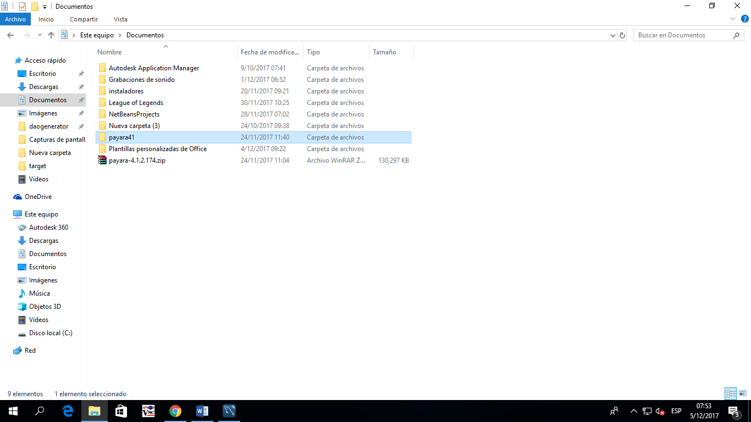

4) El cuarto paso es de configurar el payara

* Lo primero que vamos hacer es buscar la carpeta del driver de mysql

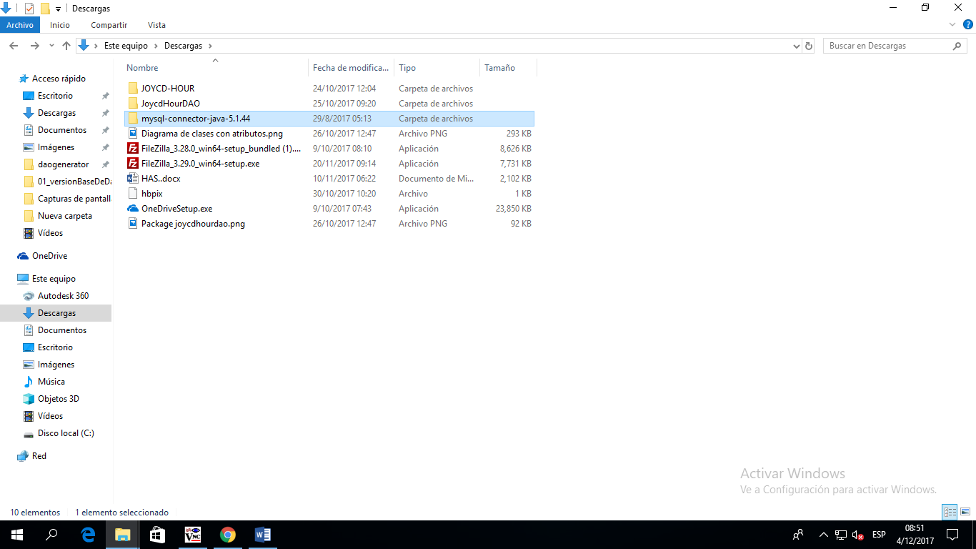

* Y después de haber encontrado el driver de mysql, la abrimos y vamos a copiar el driver

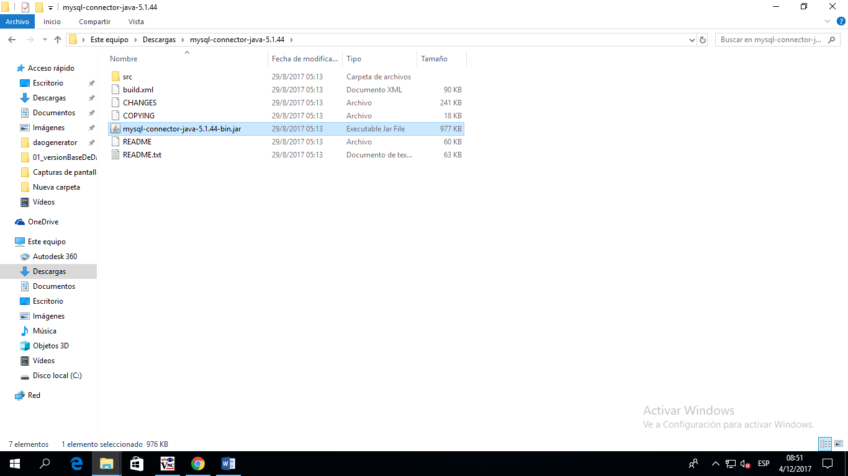

* Después de eso vamos a entrar a estas carpetas del driver del payara que descargamos anterior mente

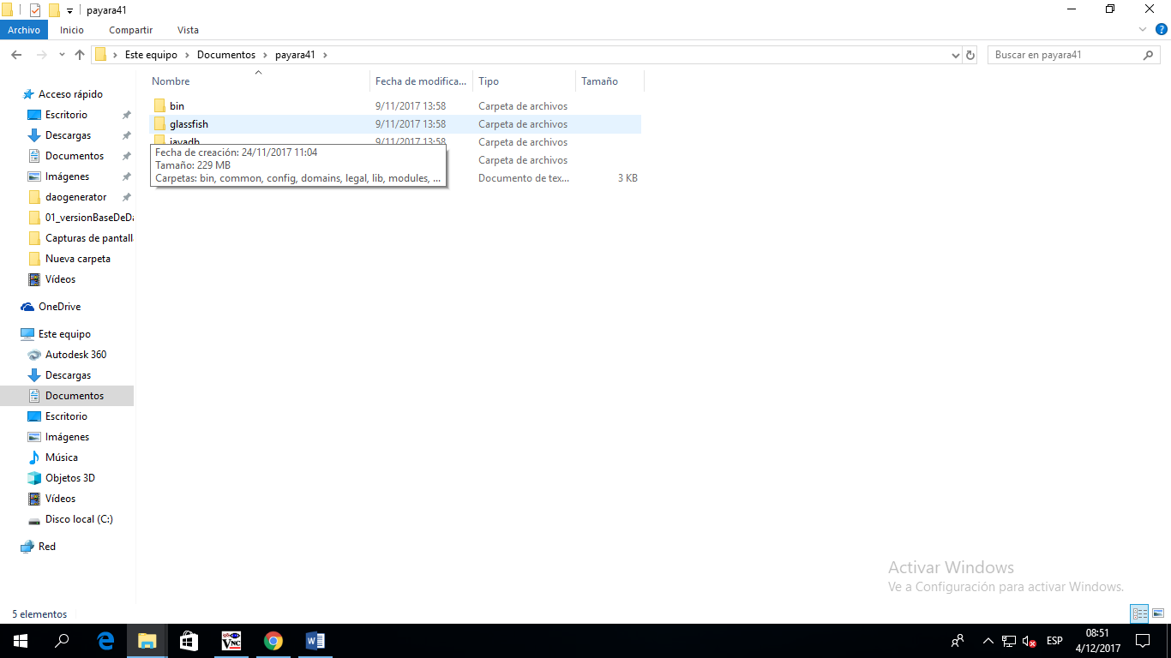

* Ya cuando estemos en LIB vamos a pegar el driver de mysql que debe estar igual a la siguiente imagen

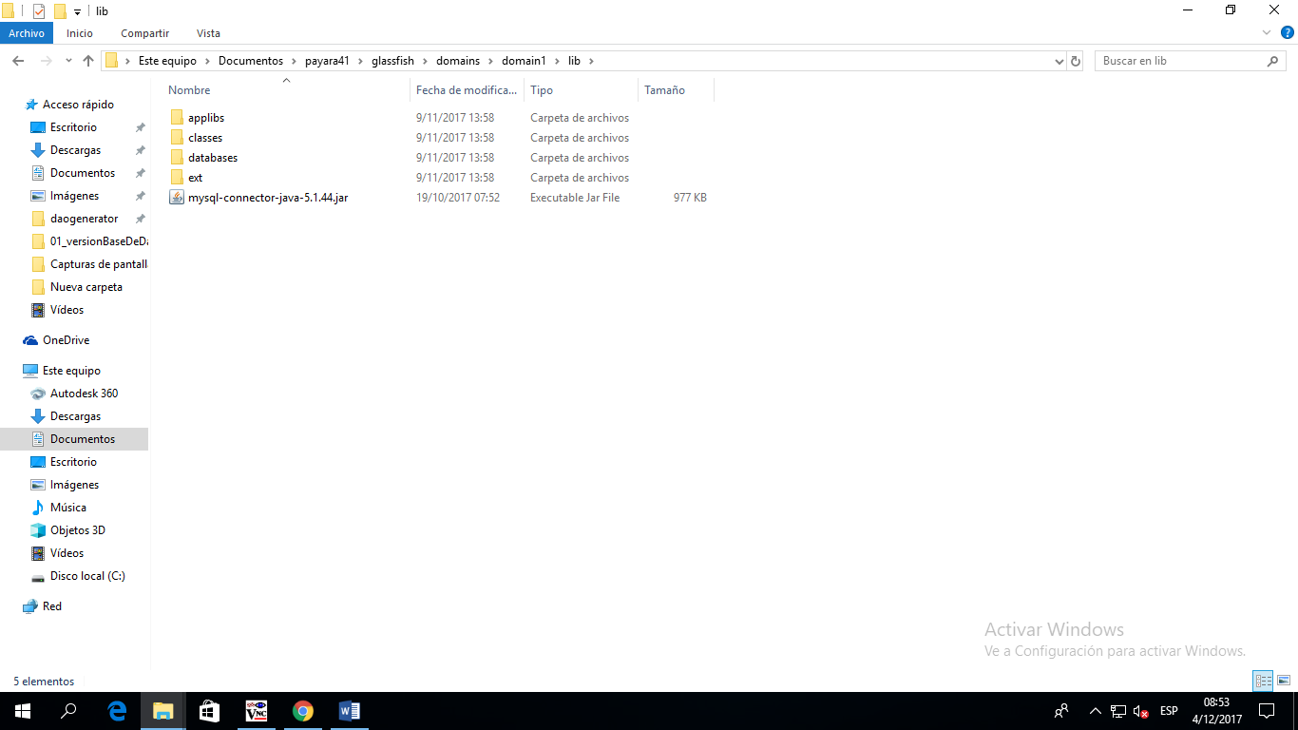

5) El quinto paso es de correr el servidor de payara a través de consola de nuestra computadora.

* Para sacar la ventana de la consola debemos de hacer lo siguiente.
* En nuestro teclado oprimimos las teclas windows + e y nos aparecerá la siguiente venta
* Y en ella escribimos CMD y oprimimos intro o enter.

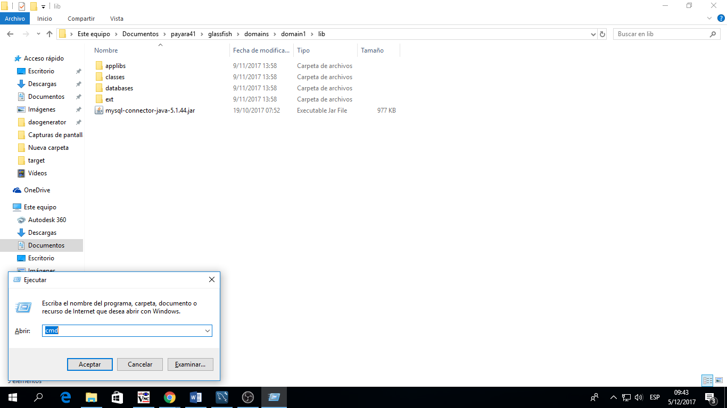

* Después de haber hecho lo anterior nos saldrá la ventana de consola de windows y en ella vamos a escribir siguiente

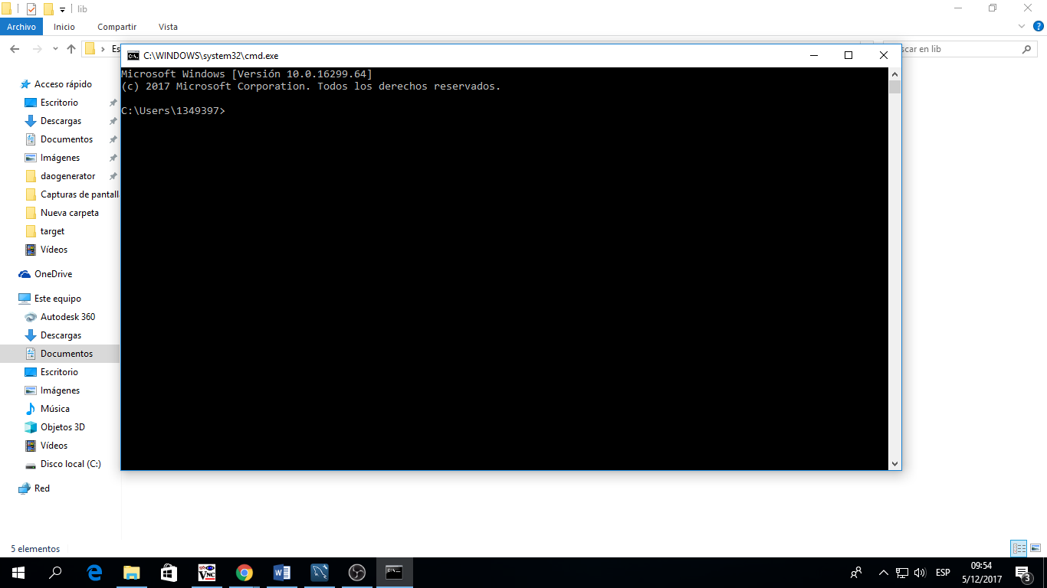

* Lo primero que vamos a escribir en la consola es ( **cd )**

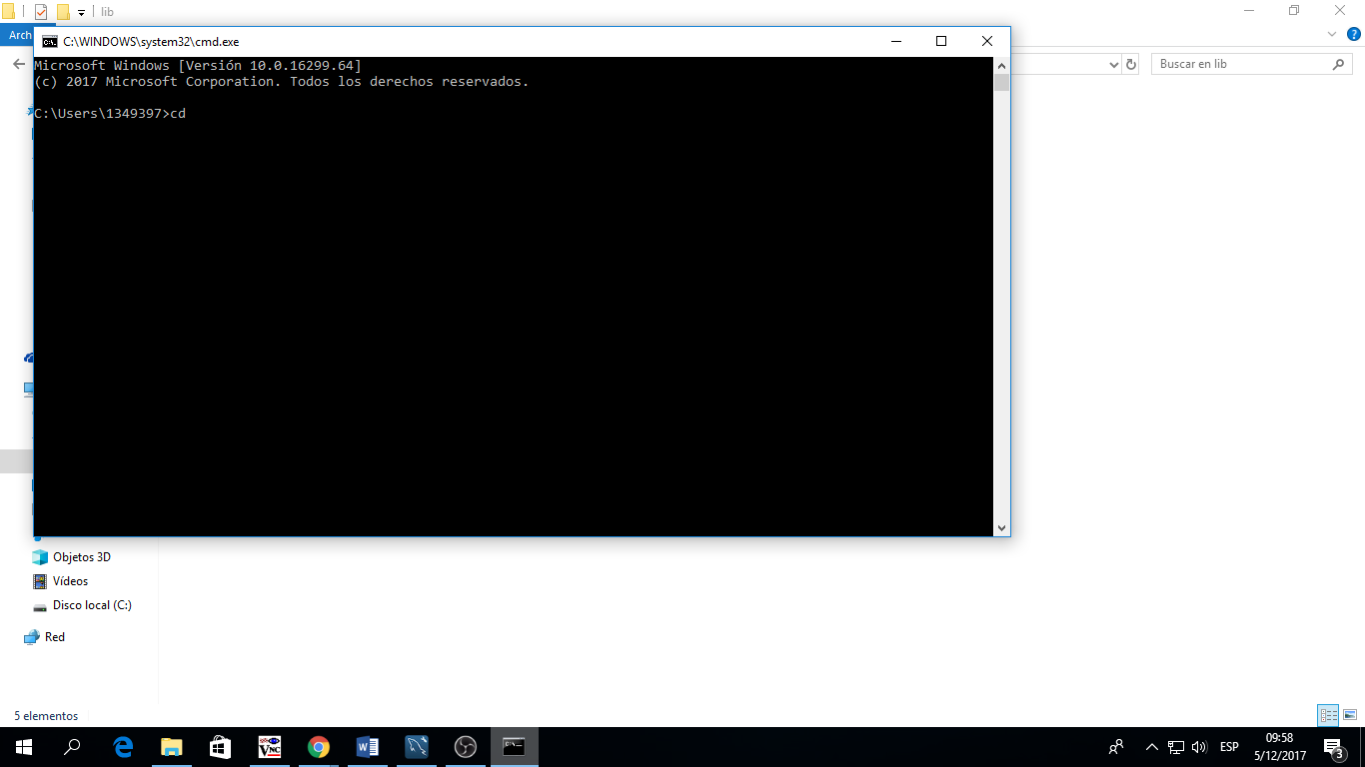

* Pero lo siguiente que tenemos que escribir es la URL de la ubicación del archivo de BIN del driver del servidor de payara.
* Para eso hacemos lo siguiente y es de ir a donde descargamos el driver del servidor de payara

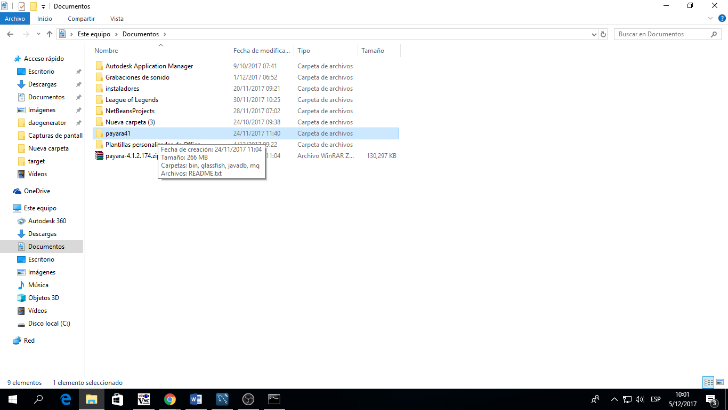

* Después entramos en la carpeta y seleccionamos la carpeta de ( glassfish )
* Y nos aparecerá lo siguiente.
* Y cuando estemos hay seleccionamos la carpeta ( bin )

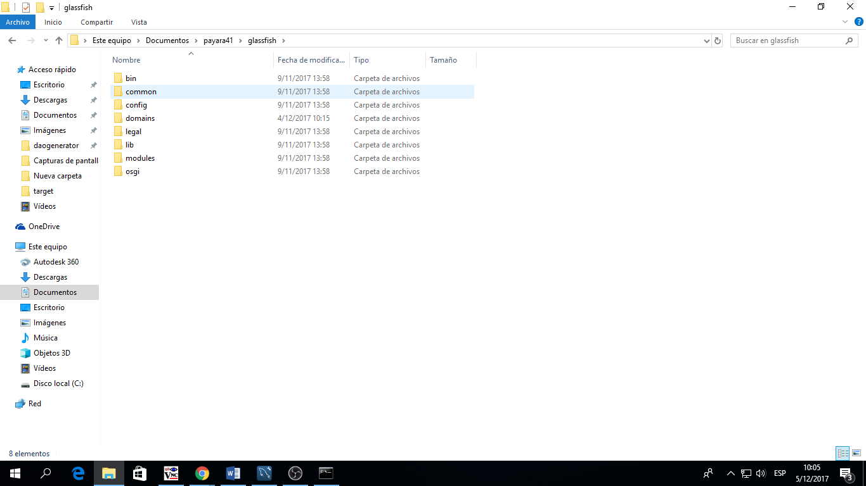

* Ya al haber entrado en la carpeta ( bin ) nos aparece un listado de archivos

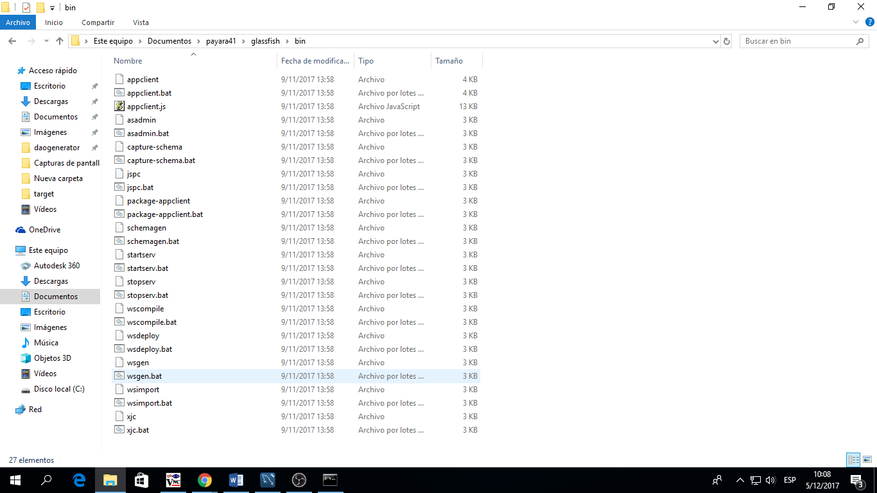

* Pero lo que necesitamos es la URL de la carpeta (bin).y la URL la toma parte superior de la venta y en ella la vamos a copiar y se muestra en la siguiente imagen.

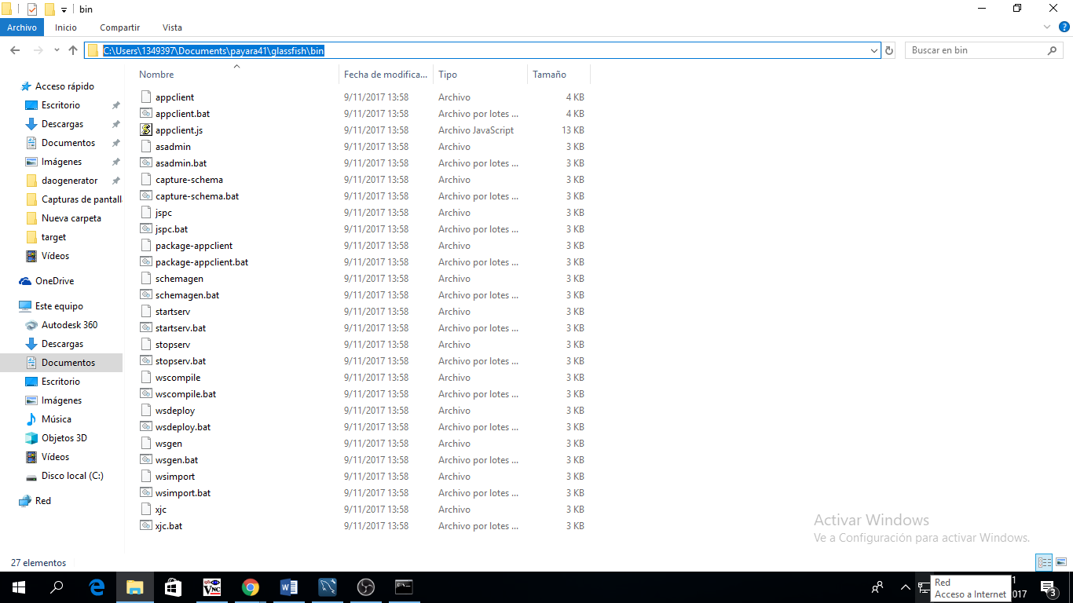

* Después de haberla copiado la pegaremos en la ventana de la consola de windows como se muestra en la siguiente imagen.

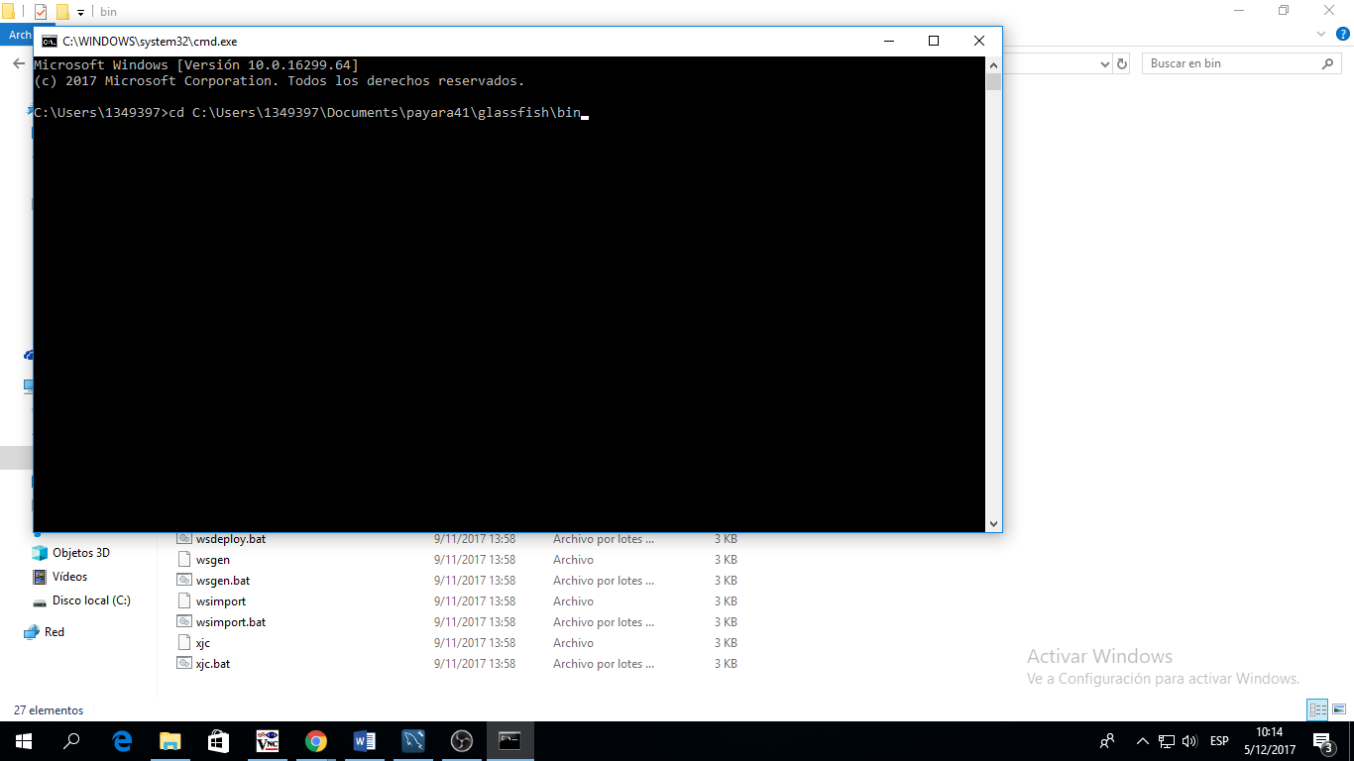

* Y ya al haberla pegado oprimimos la tecla ( enter )
* Al hacer eso no aparecerá lo siguiente

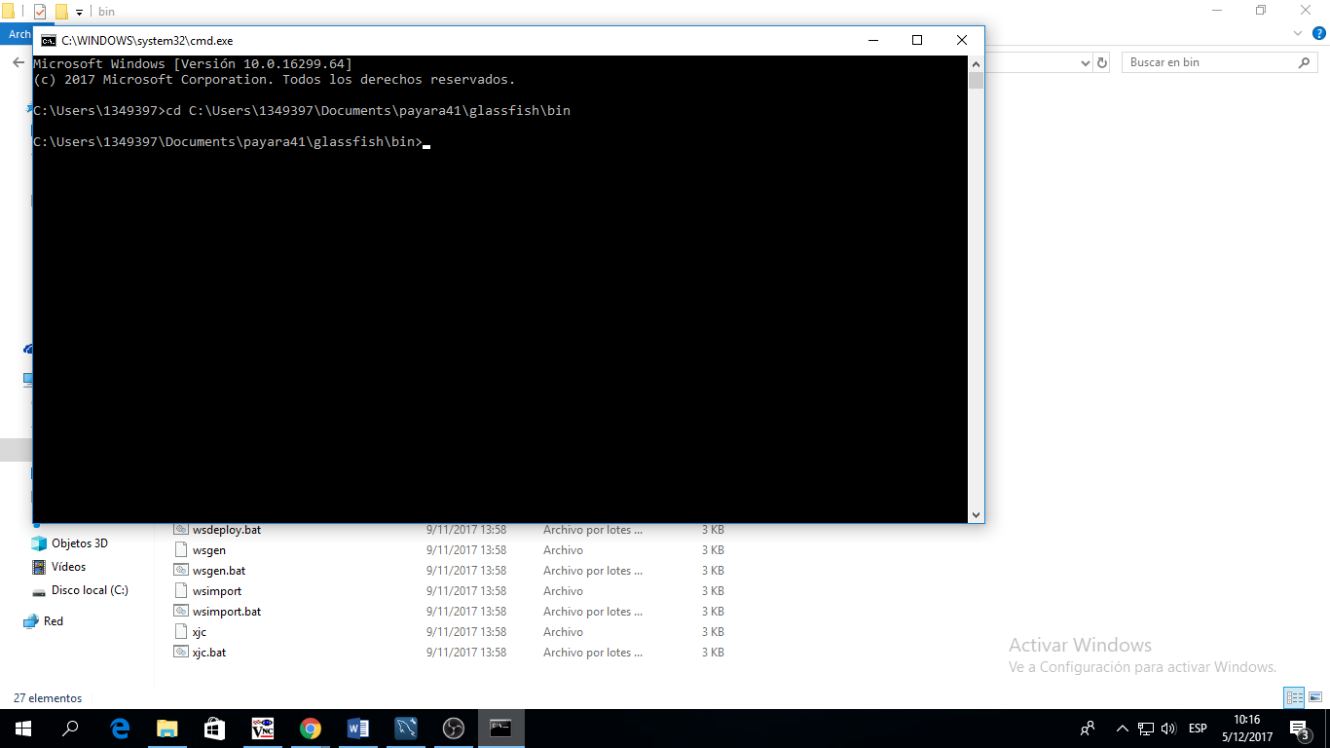

* Luego de eso tendremos que escribir lo siguiente (startserv ) en la ventana de windows después de haber hecho lo anterior
* Y al haber hecho debe estar similar a la siguiente imagen.

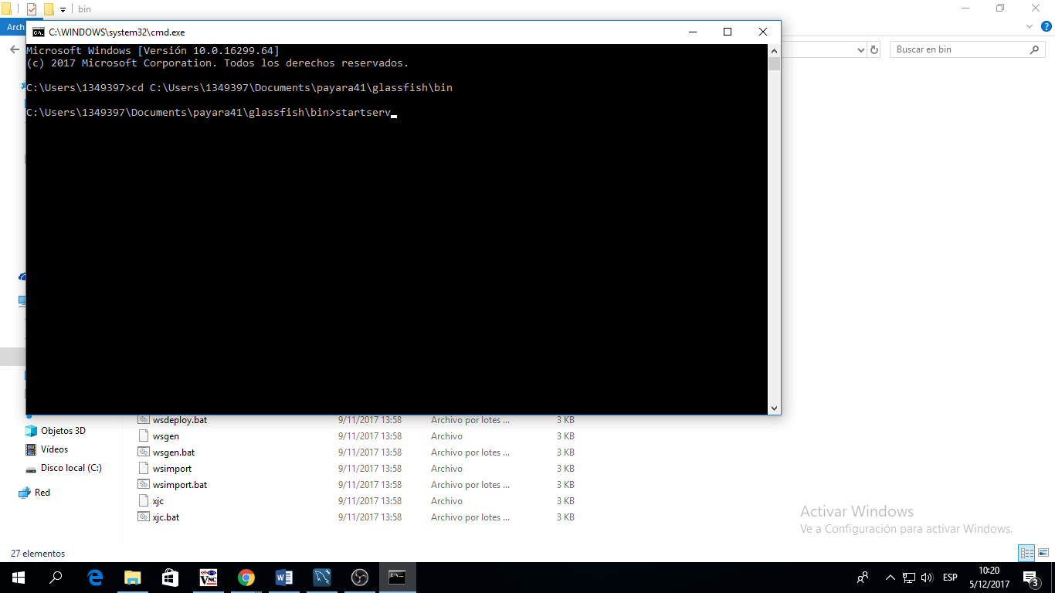

* Depues de lo anterior oprimimos la tecla ( enter ) y saldrá lo siguiente

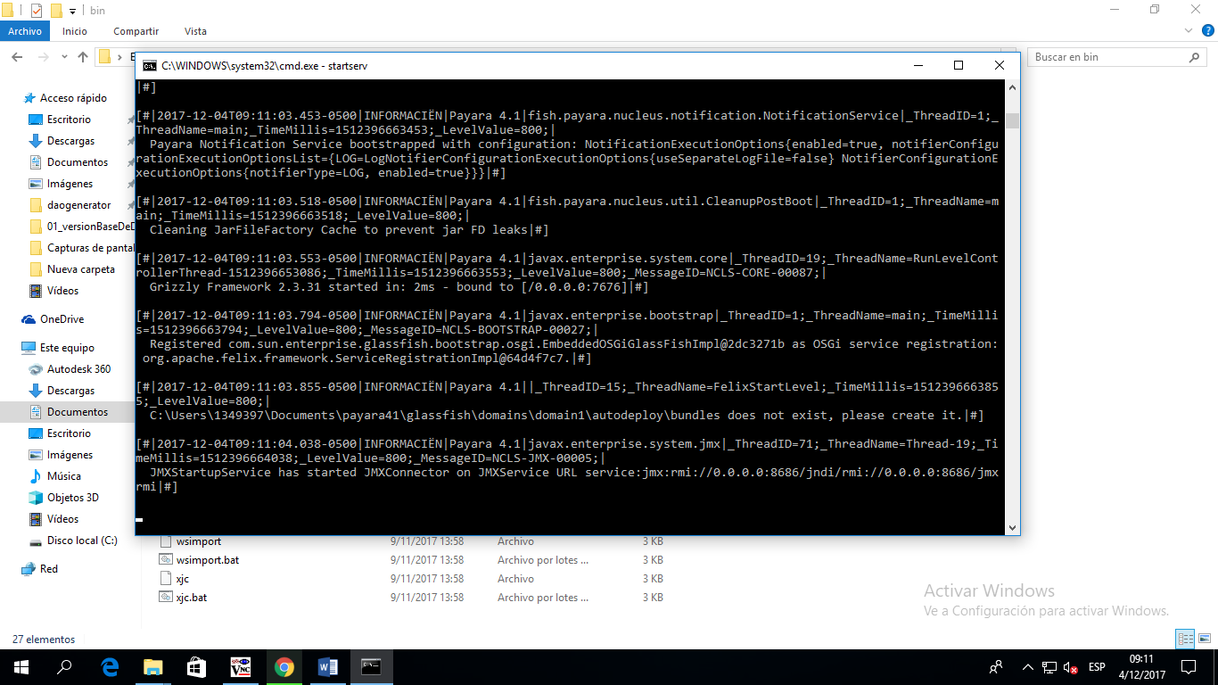

* Luego de eso nos iremos a un buscador y escribimos lo siguiente
* ( localhost:4848 ). Y oprimiremos (Enter).
* Y nos saldrá lo siguiente que nos indica que nuestro servidor ya está corriendo

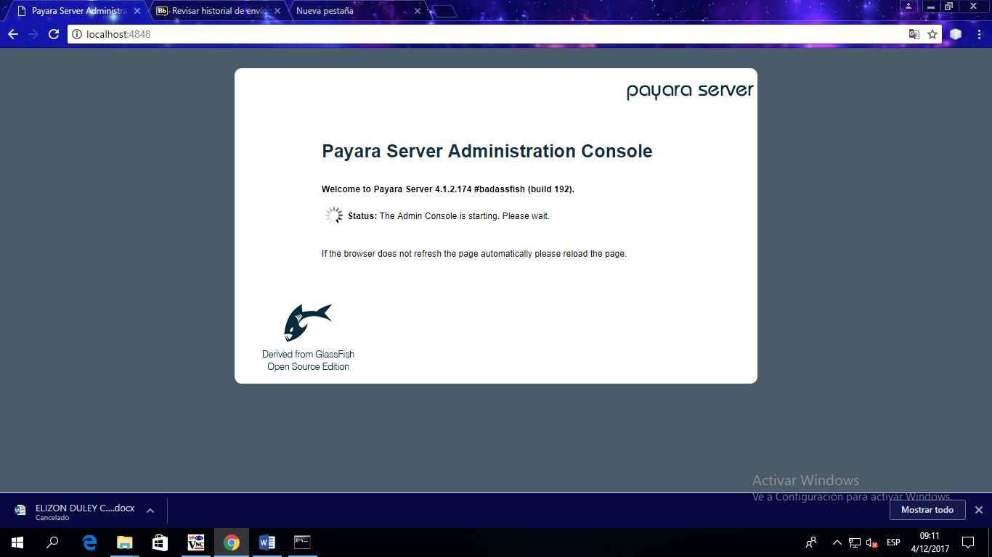

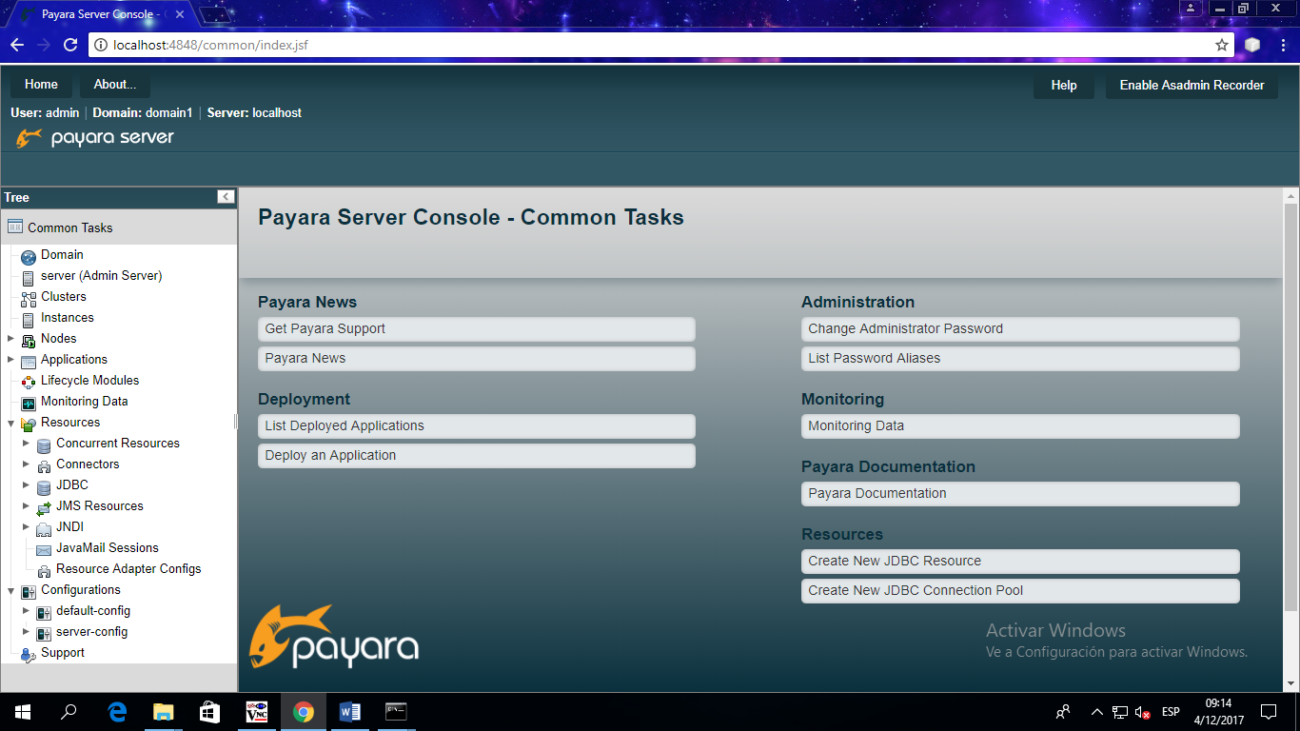

6) El sexto paso es de hacer un pool de conexión

* Ya con el servidor fusionando a la parte izquierda hay un menú en el vamos a buscar la opción de (JDBC). En ella se desplegaran dos opciones más.
* Y son las siguientes.

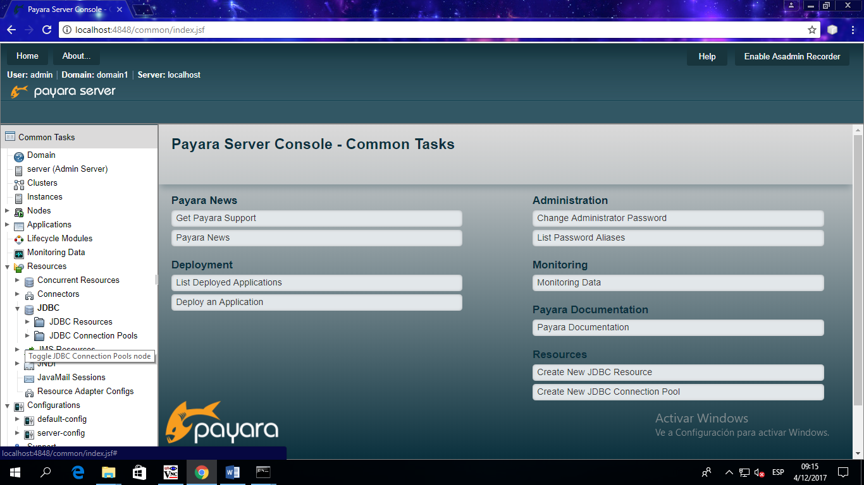

* Y seleccionaremos la opcion de ( JDBC Connection Pools ) y nos saldrá lo siguiente.
* Pero seleccionaremos la opcion de **new** que es la que está alumbrando en naranja

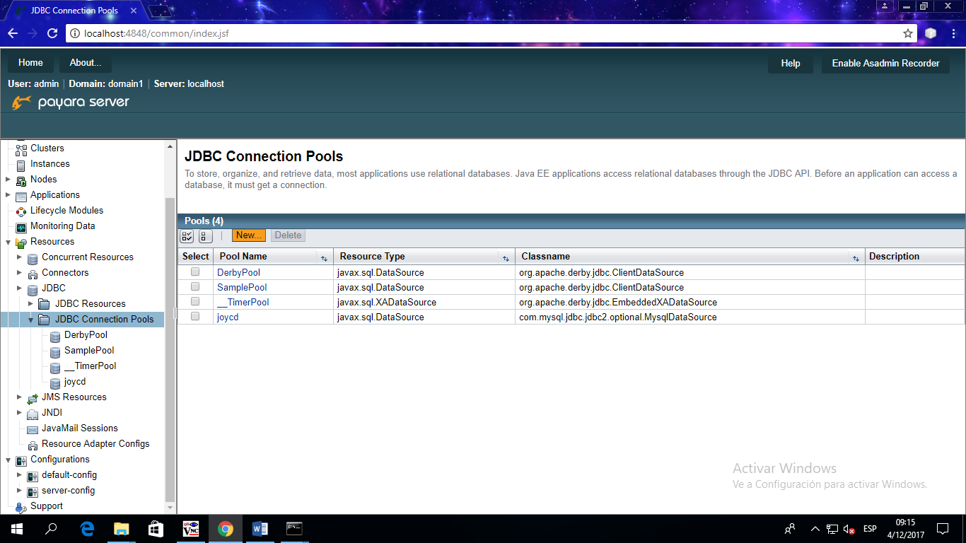

* Al haber seleccionado **new** nos aparecerá lo siguiente y ello llenaremos el cuadro marcado y en las opciones de (resources type ,database driver vendor) ,seleccionamos lo que se encuentra encerrado en el cuadro.
* Y después oprimimos next.

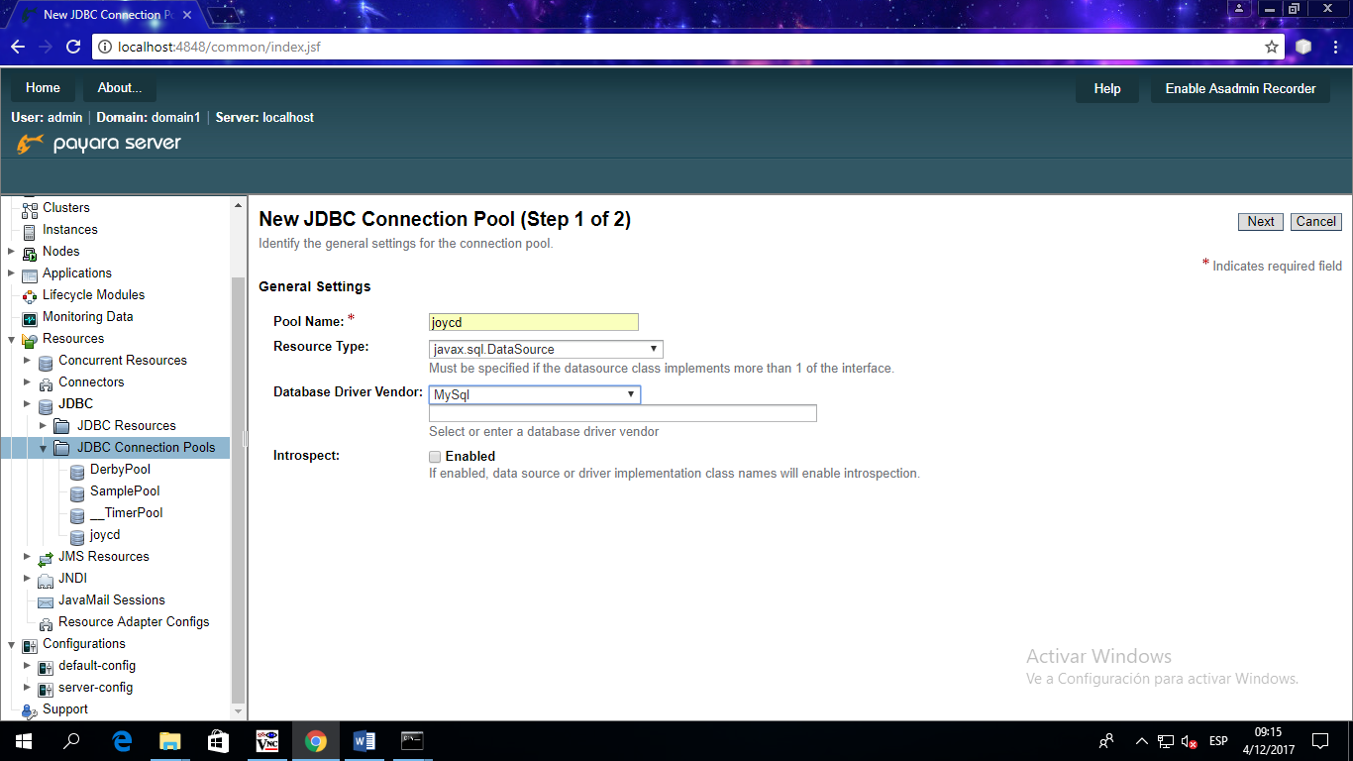

* Después de hacer lo anterior saldrá la siguiente ventana.
* Y tendremos que desplazarnos hacia abajo.

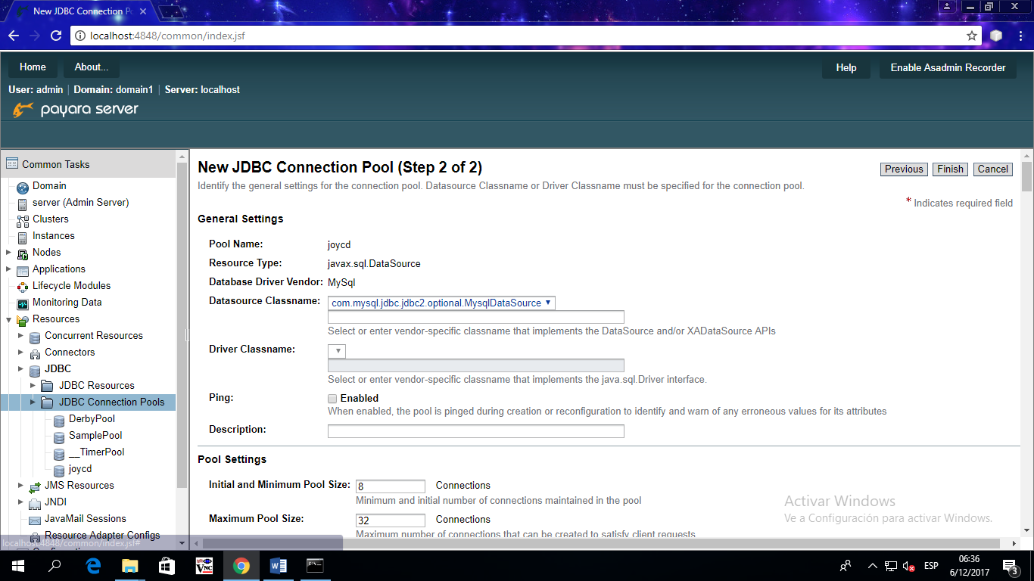

* Y tendremos que desplazarnos hacia abajo. Hasta esta parte de la siguiente imagen.
* Y oprimimos en la parte seleccionada.

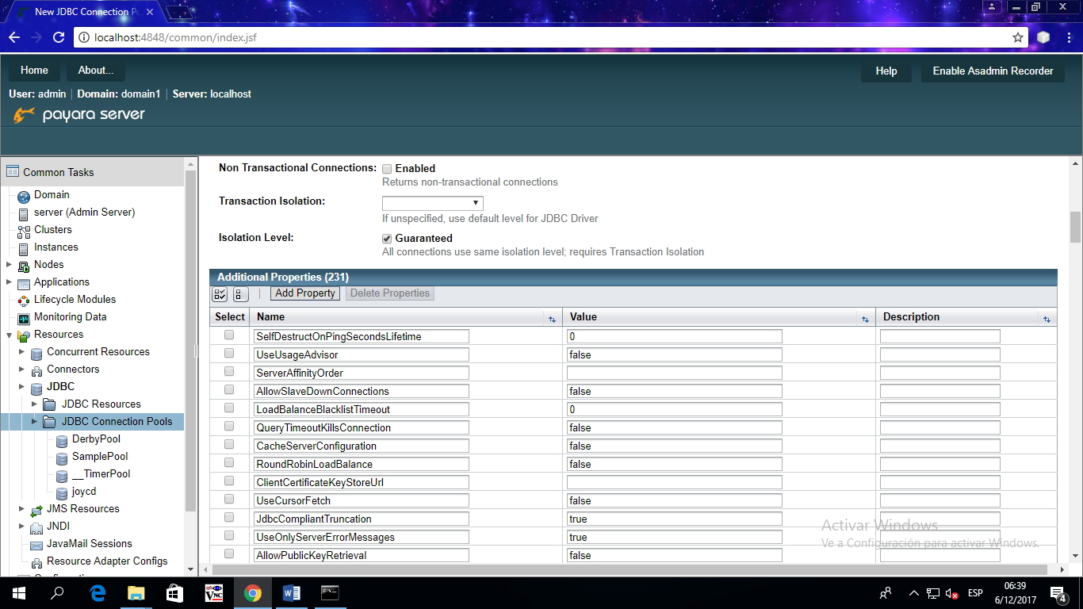

Después de oprimir el botón se marcara las casillas que puede eliminar.

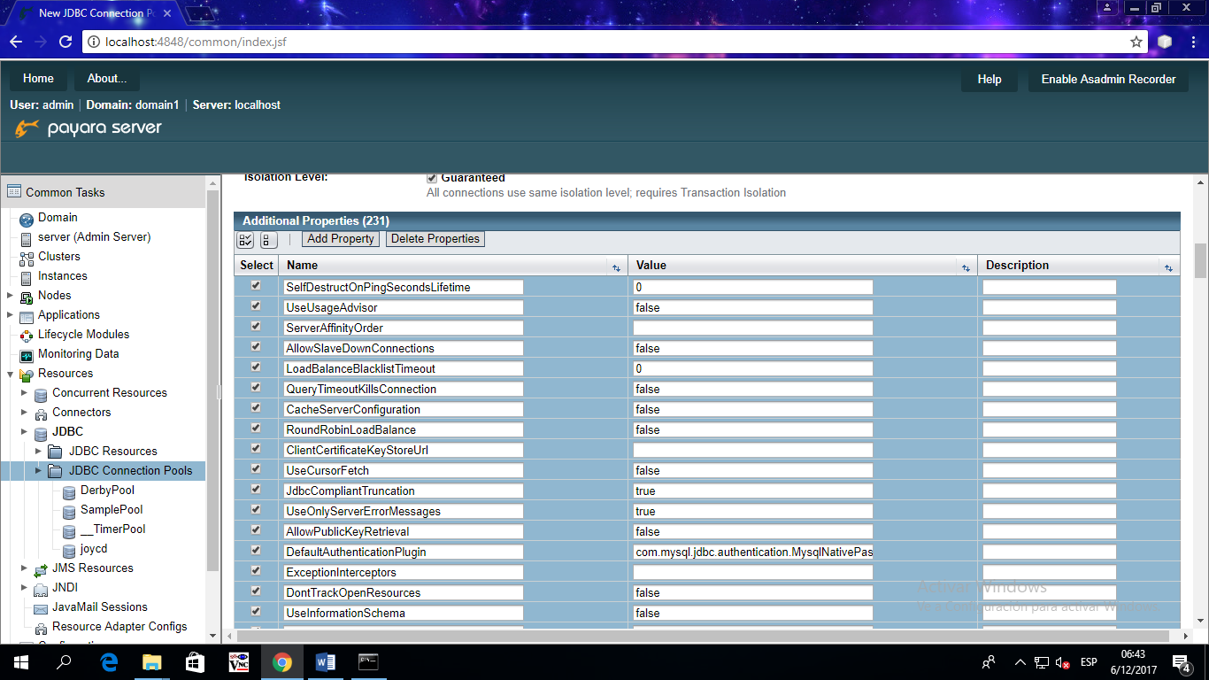

Seleccionamos el Botón Delete Properties.

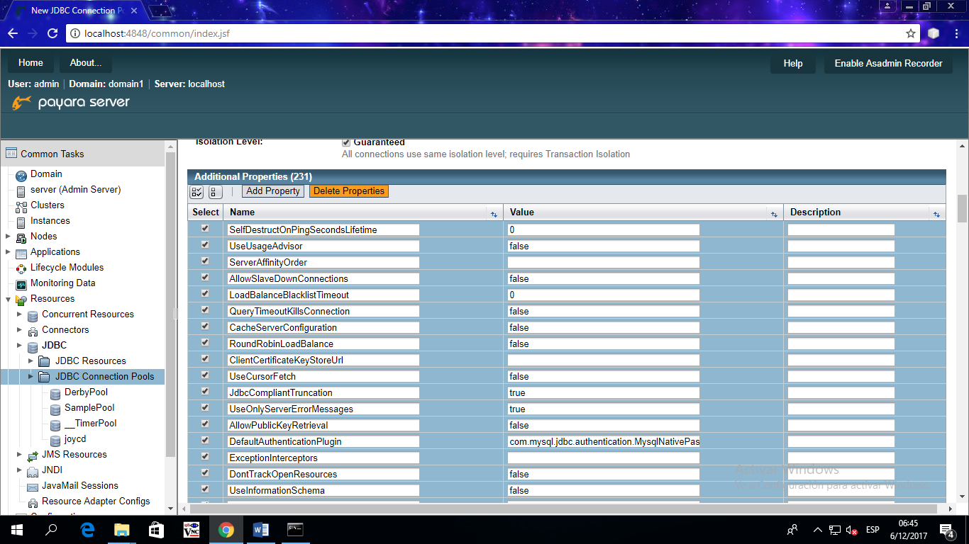

* Y quedará borrado todo los seleccionado.
* Y se eliminara.

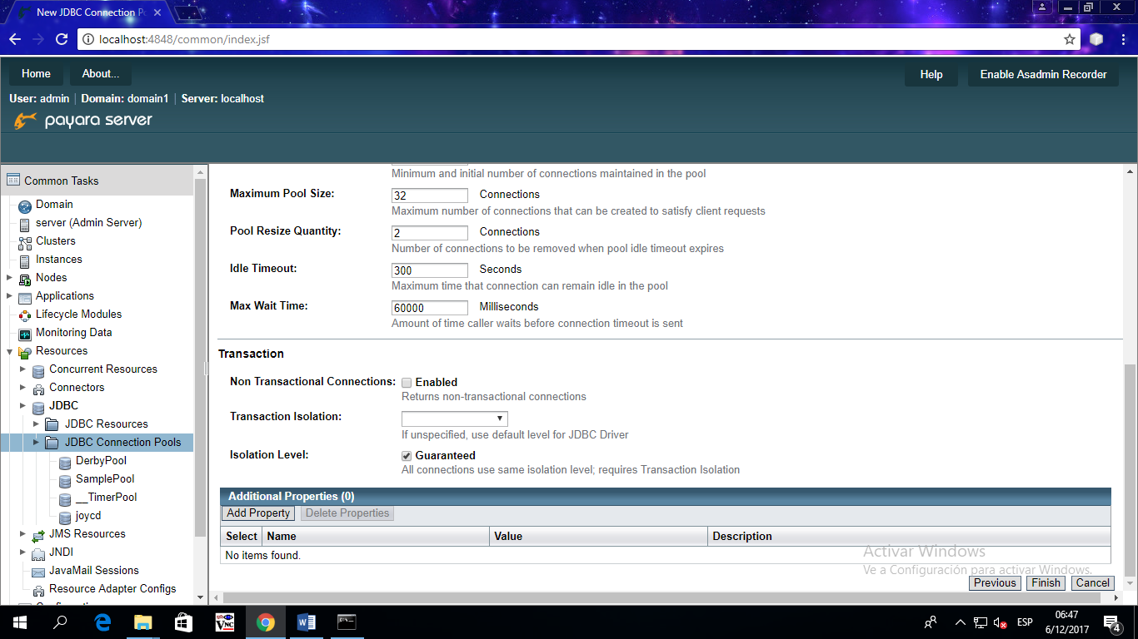

* Seleccionamos el Botón de Add Property

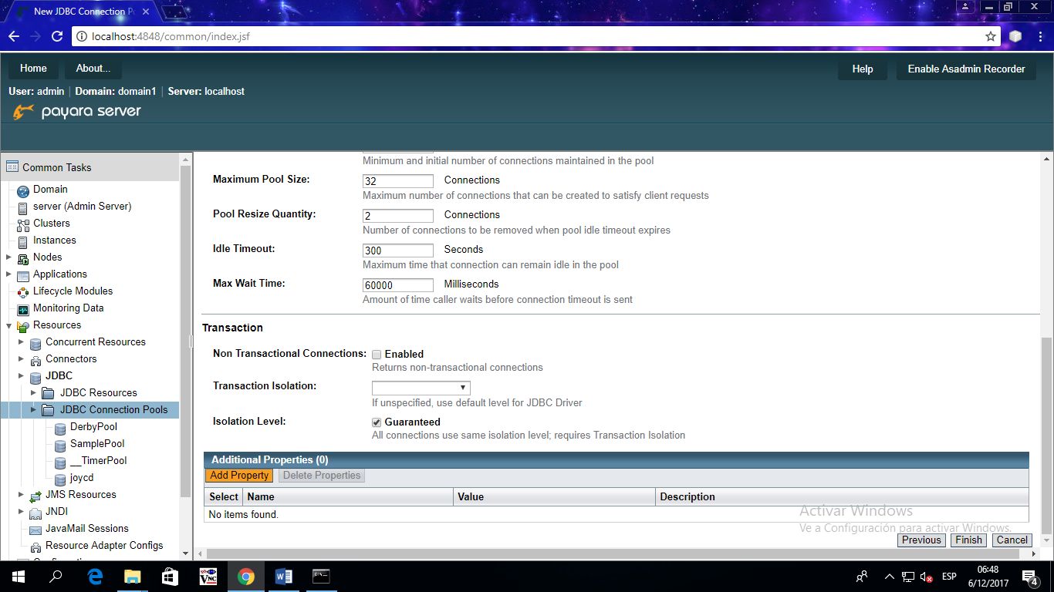

* Aquí empezamos a agregamos las descripciones respectivas de las property.

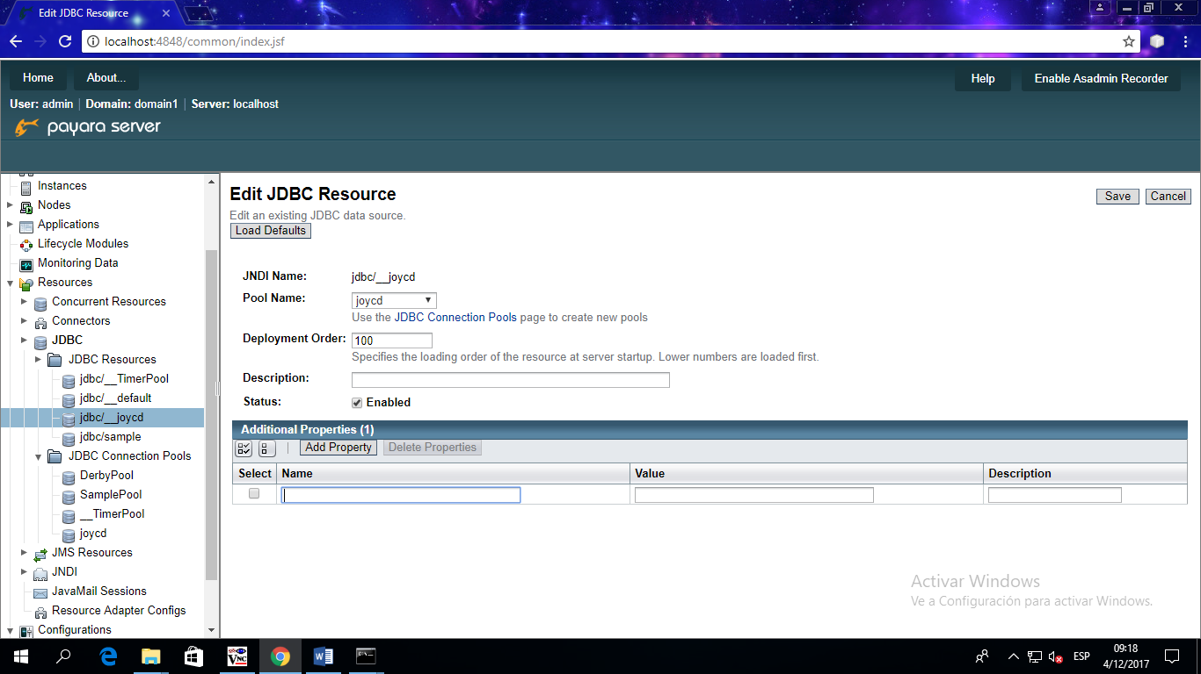

* Nos dirigimos al Neatbeans – services – databases y copiamos la Url de nuestra base de datos.

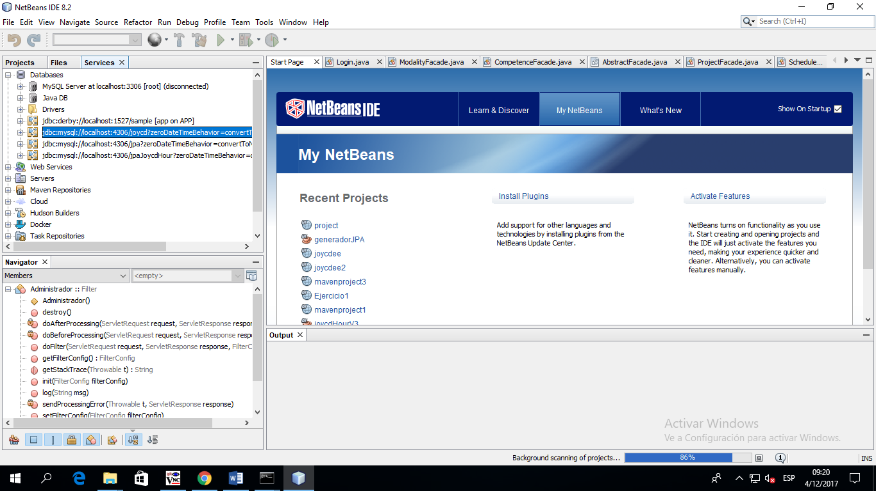

Aquí copiamos la siguiente URL: 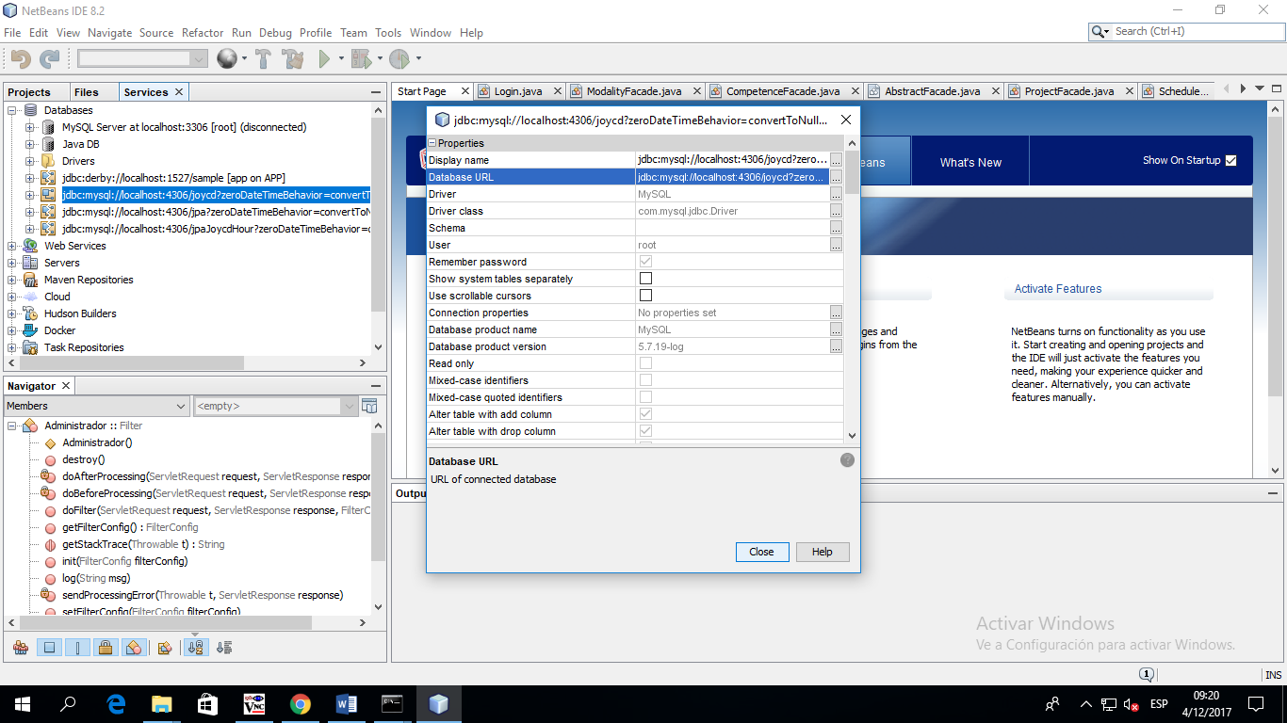

* Agregamos los respectivos Property de nuestra base de datos. (Sin descripción).
* Le damos click en el nombre de nuestro pool de conexión.

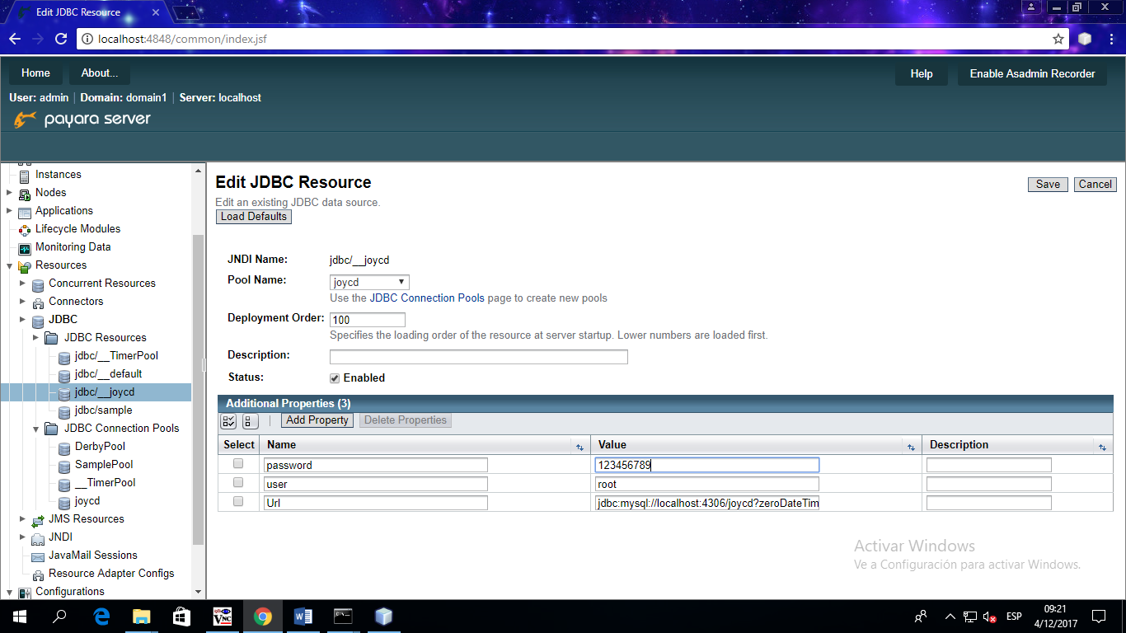

* Luego nos dirigimos al botón de Ping y damos click (Nos saldrá un aviso si el pool fue creado).

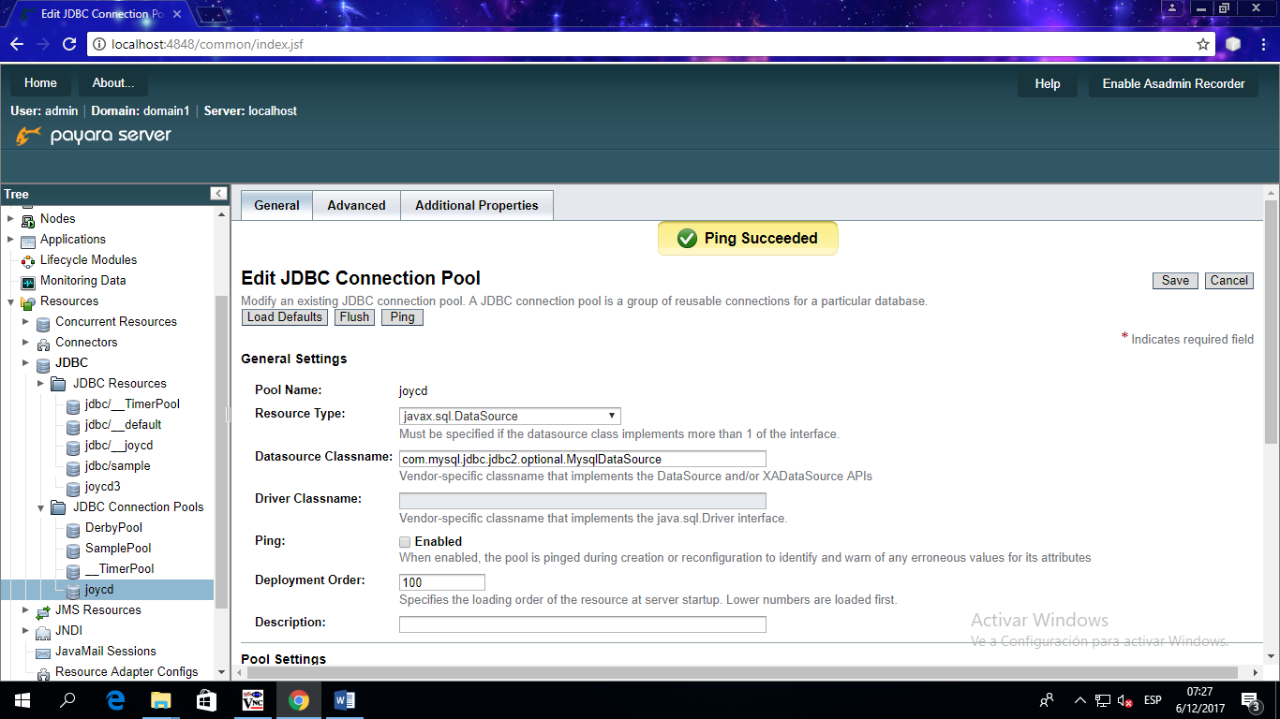

7. Resource DNT

* Nos dirigimos al JDBC Resource y le damos New.

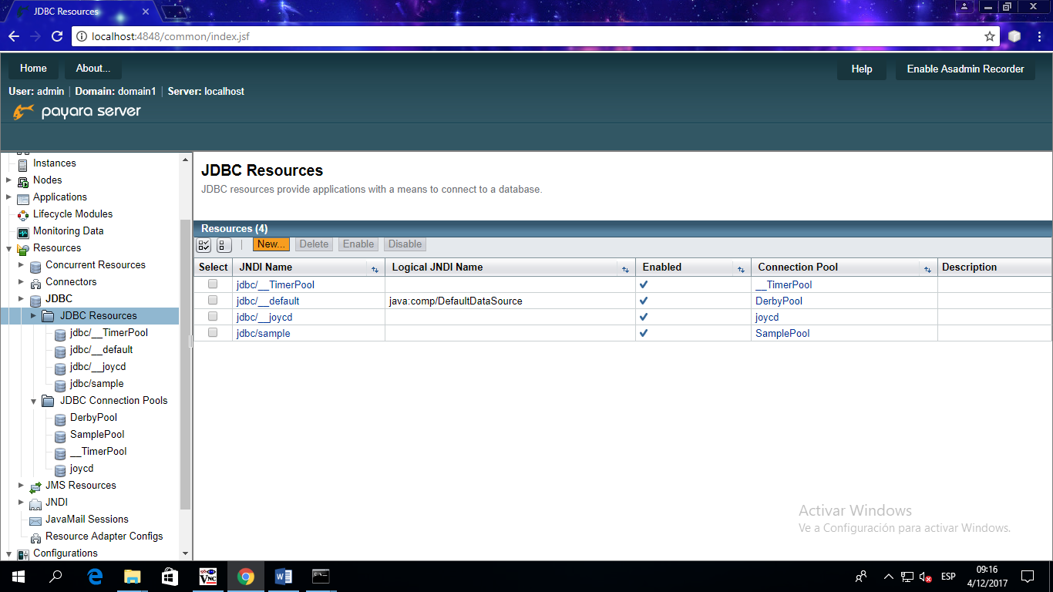

* Después agregamos el JNDI Name, Pool Name y le damos en el botón SAVE.



* Después de lo hecho, nos saldrá lo siguiente:
* Acá nos daremos cuenta si se creó el Resources.

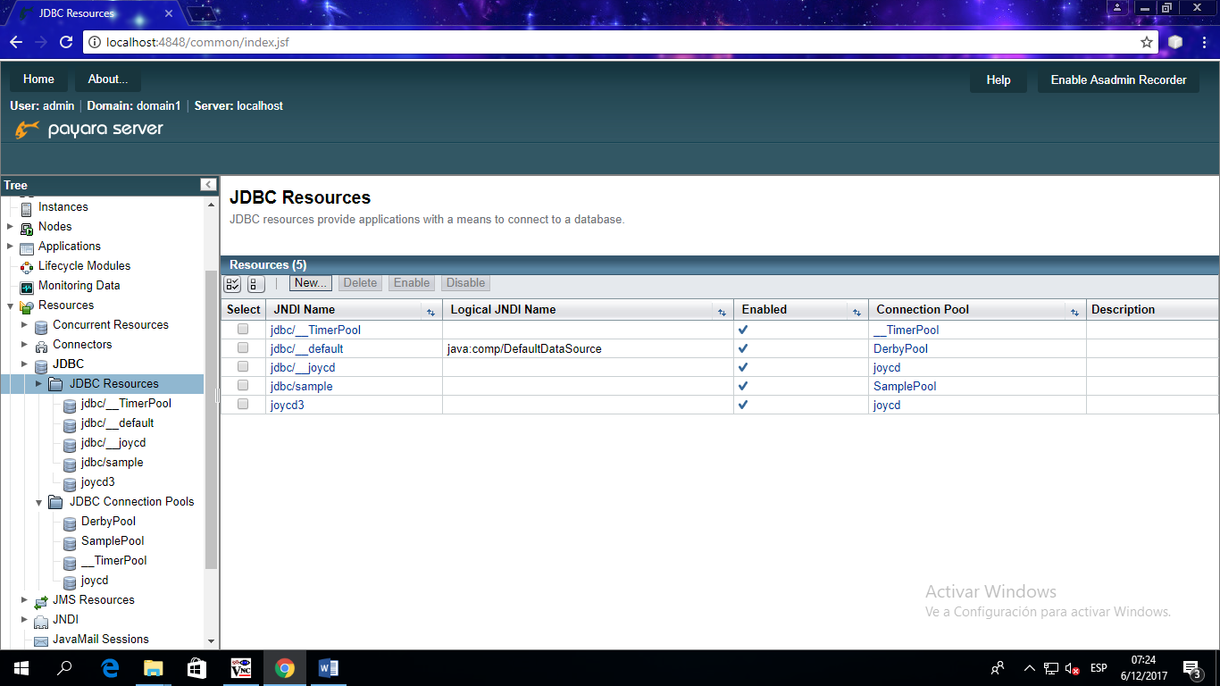

8. Deploy de nuestra aplicación.

* Aquí nos dirigimos a: Applications- Luego Deploy

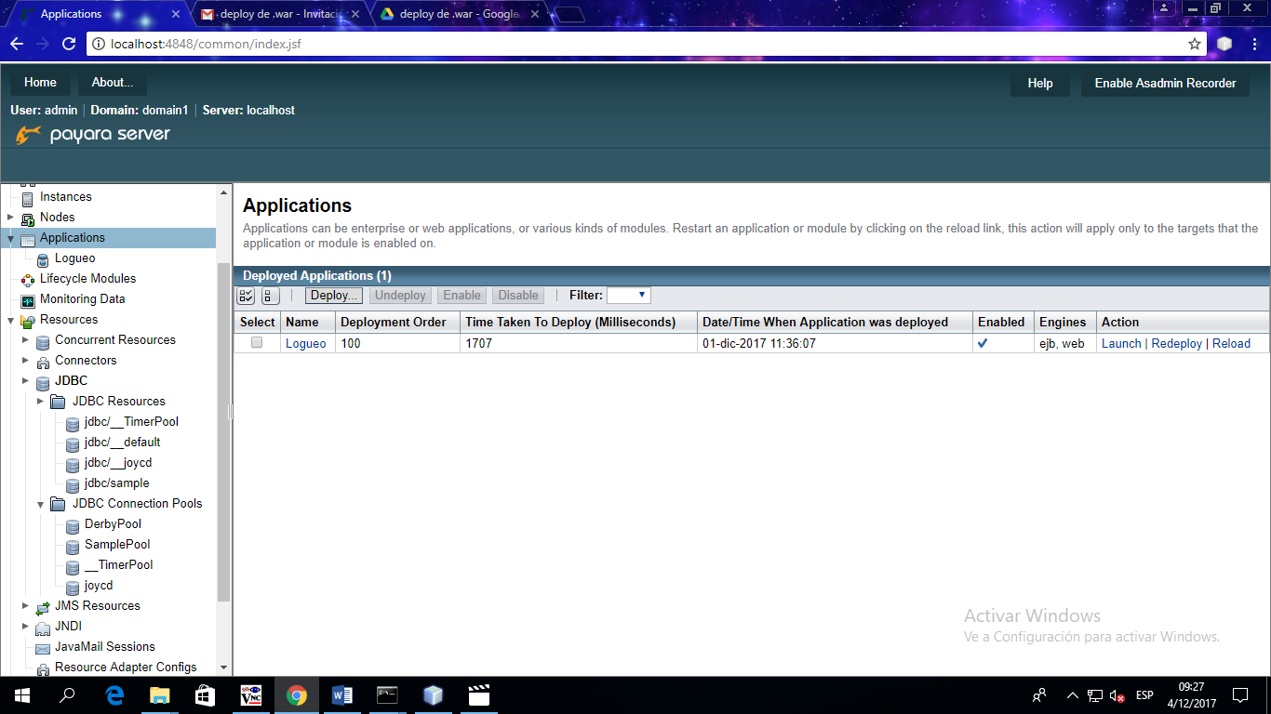

* Nos saldrá lo siguiente, le damos en el botón de Seleccionar Archivo.

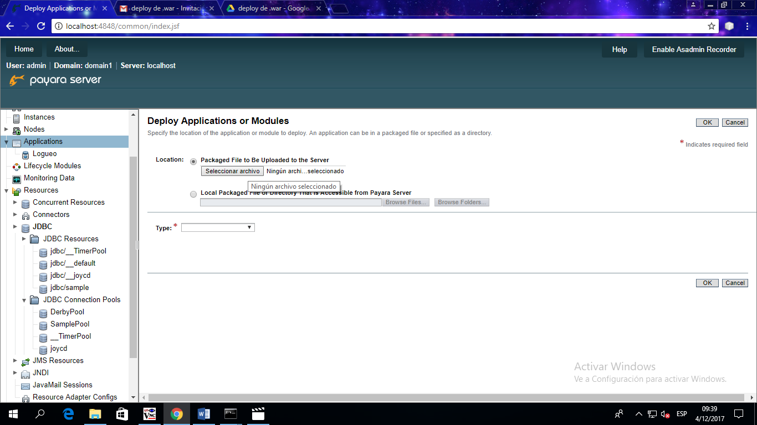

* Nos ubicamos en el archivo correspondiente.

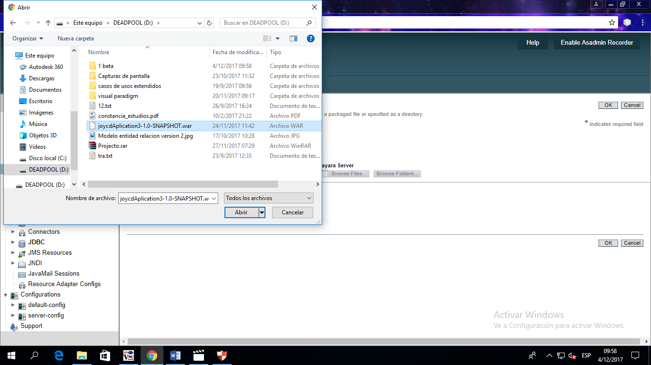

* Lo seleccionamos y le damos en el botón OK

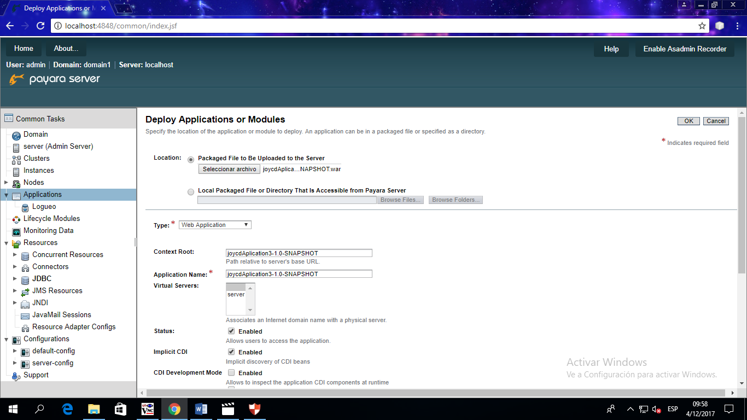

* Después de eso, nos saldrá que el archivo se estará procesando. (Processing).

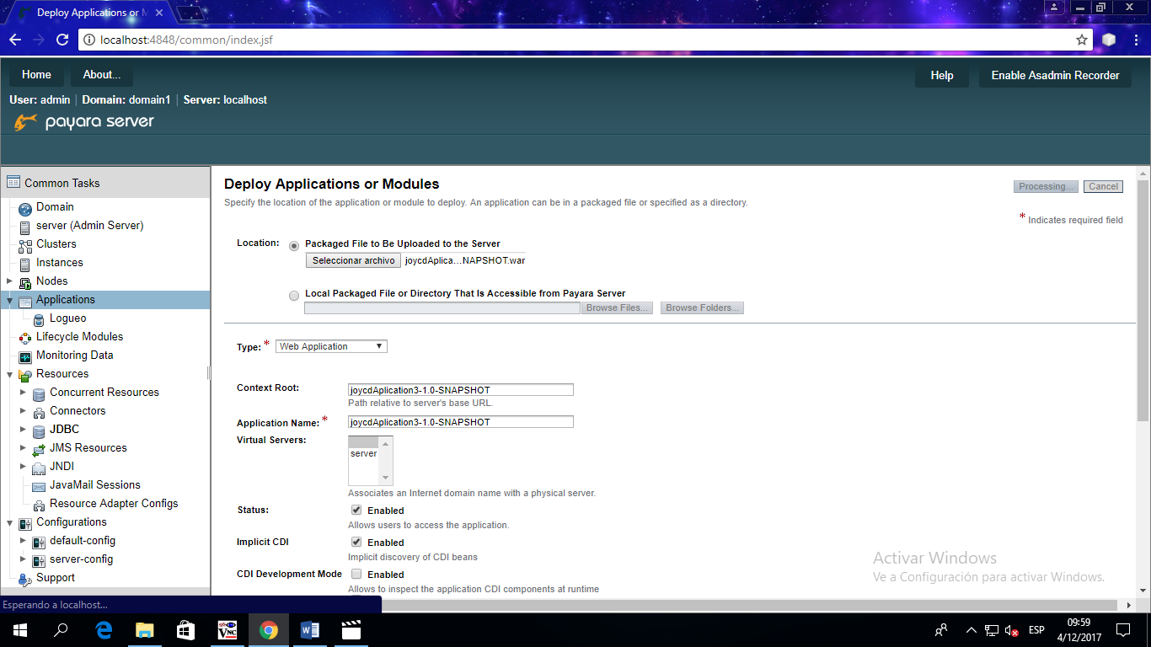

* Se creará lo siguiente:

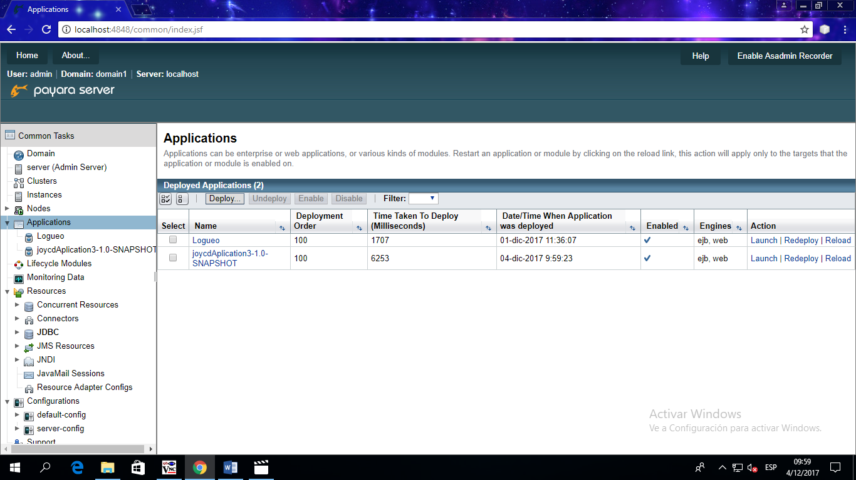

9. Configuración de la URL:

* Nos dirigimos a server-config

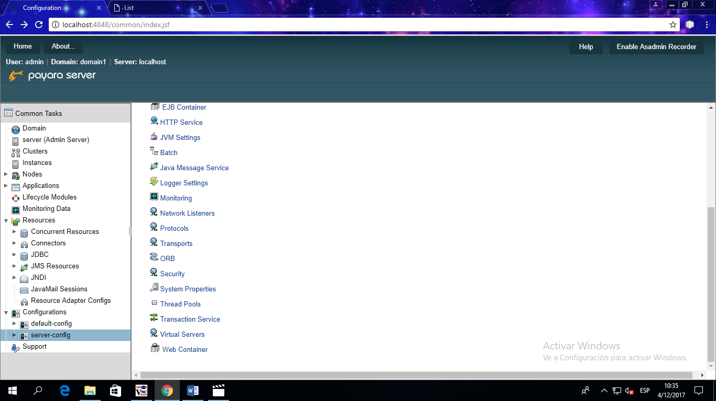

* Luego a Virtual Servers.

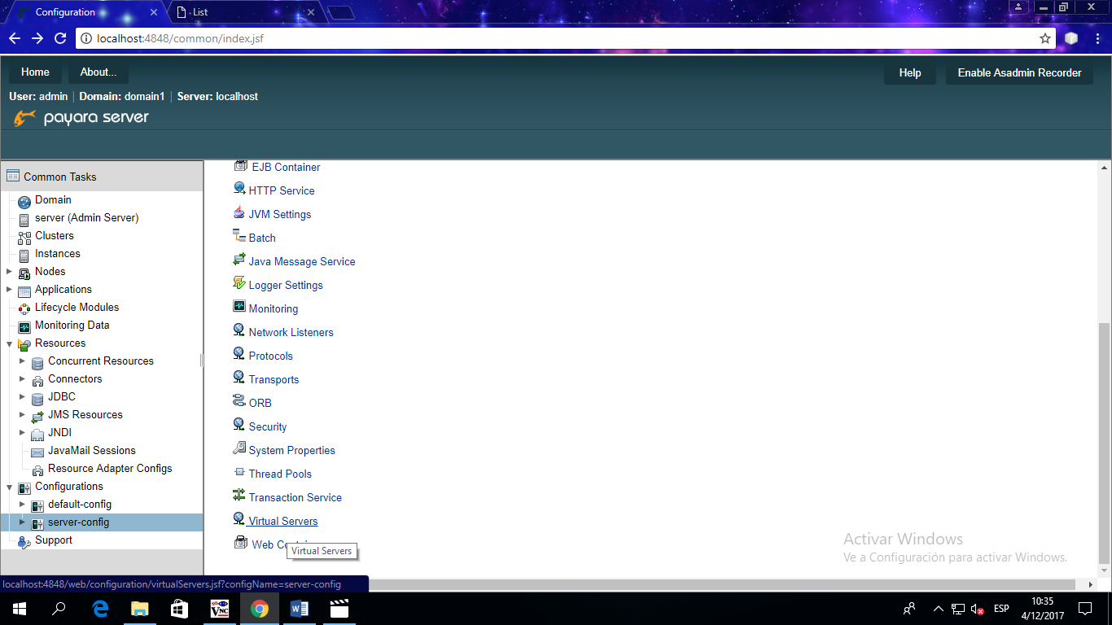

* Luego nos dirigimos a: Server

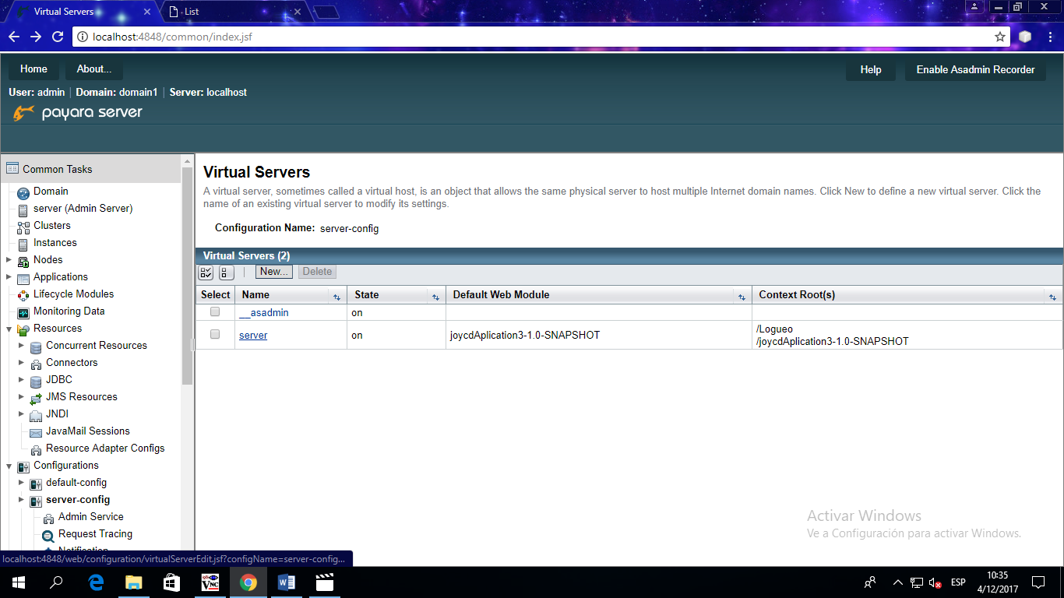

* Seleccionamos el archivo que anteriormente escogimos.

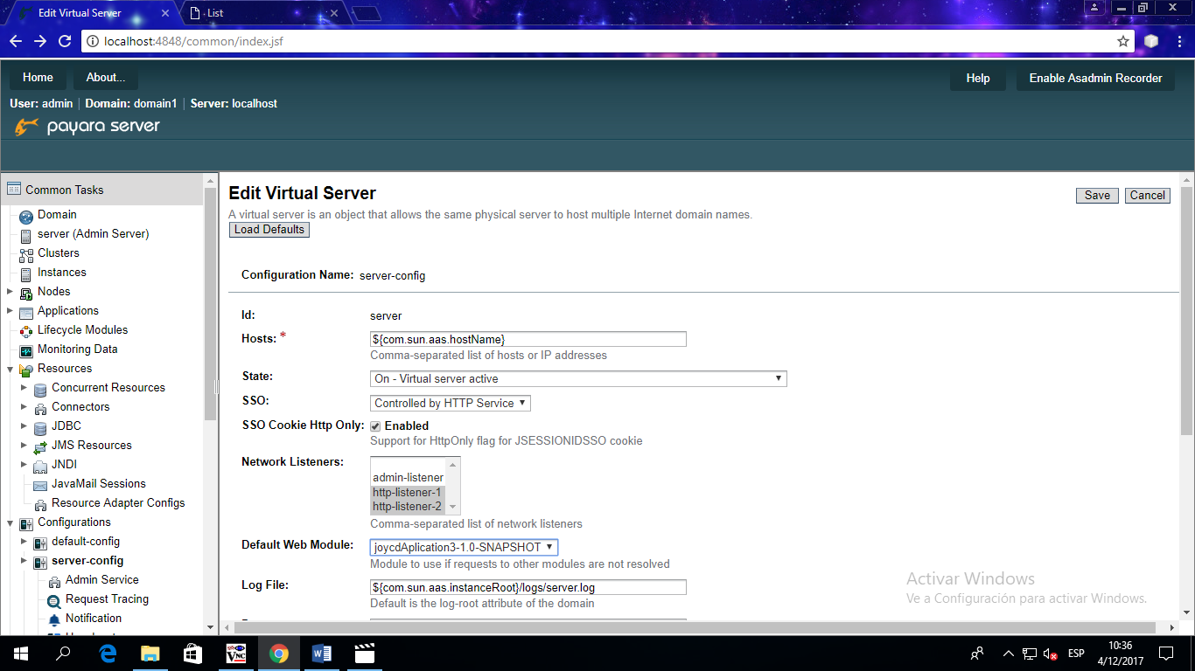

* Y damos en el botón SAVE.

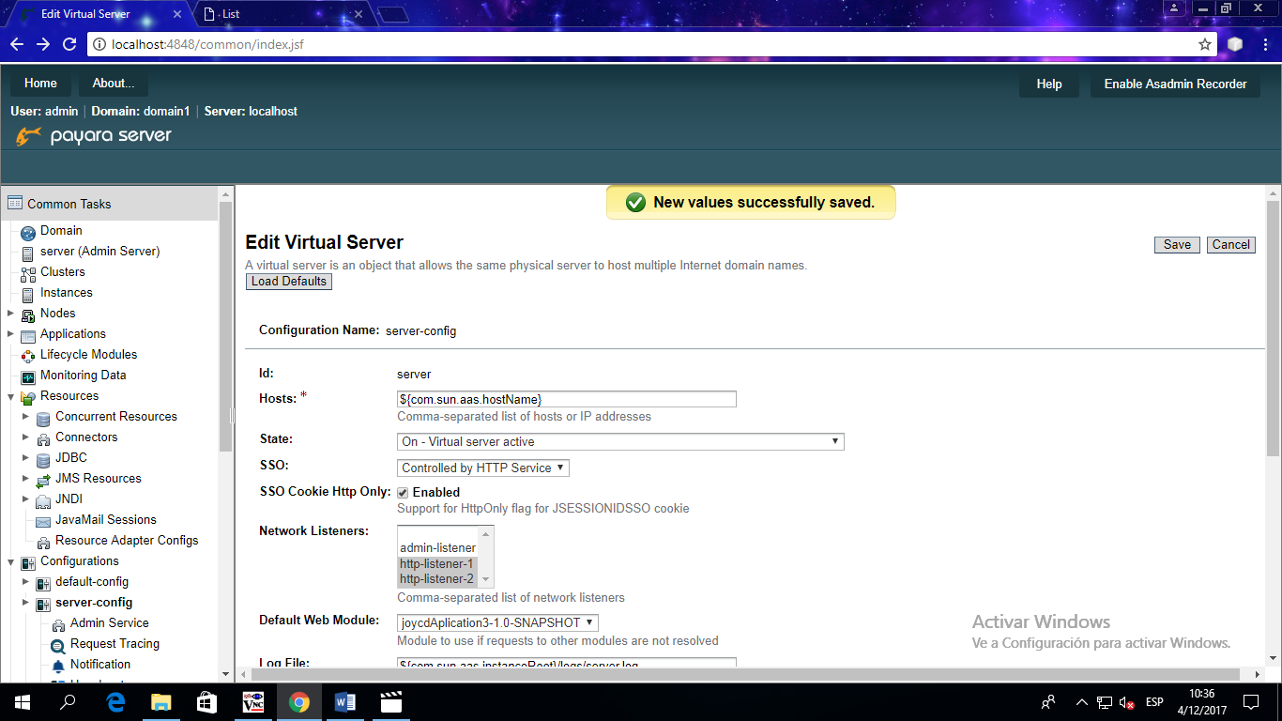

* Nos vamos a Applications y damos en el botón de Launch.

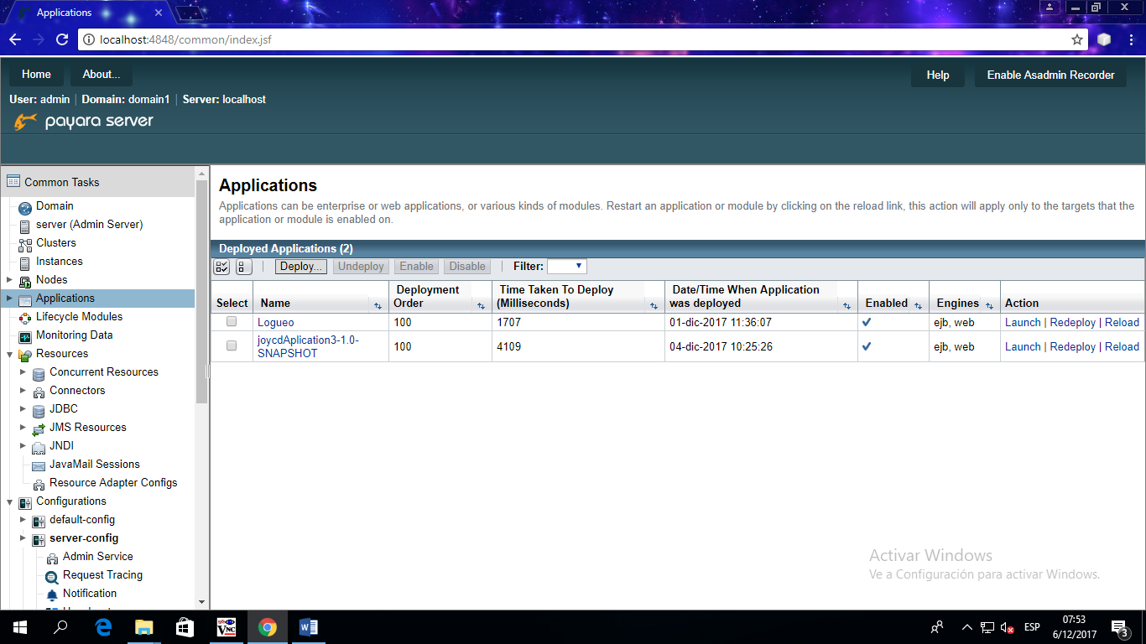

* Nos dirigirá a este ítem, y damos en el siguiente Link

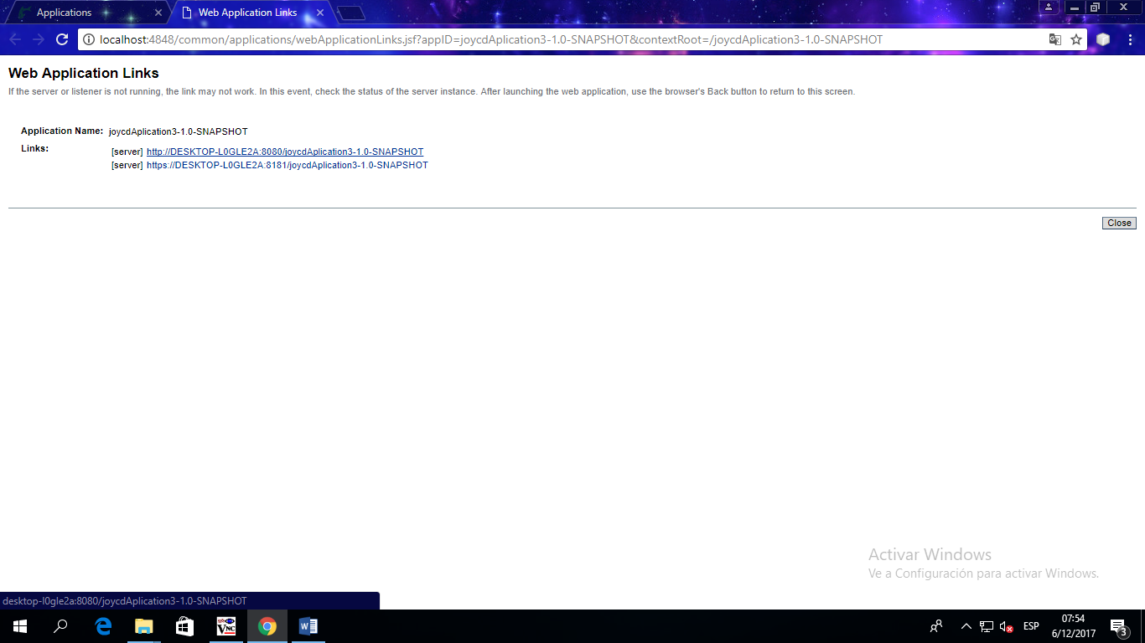

* Nos llevará a la siguiente página WEB.

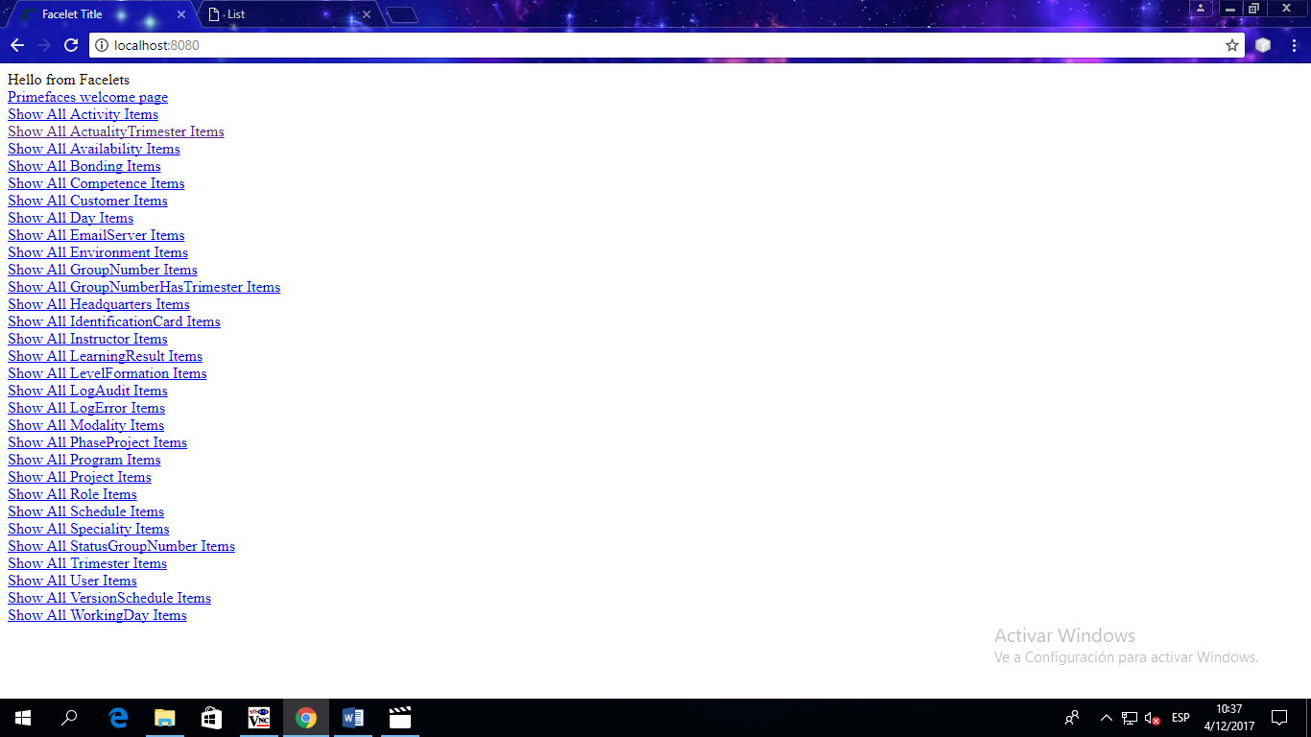

10. Probar el servidor:

* Hacemos nuevamente lo mismo que hicimos en el 9. Para saber si el servidor funciona.

